小学一年级数学（上册）知识点总结

本文是为了让孩子打好基础、循序渐进地学习，按照《[国家中小学网络云课堂](https://ykt.eduyun.cn)》的小学数学课程逐课总结的。

# 一年级上册

共8个单元、56课时。

**学前教育的要求：**

1. 具有一定的生活常识。
2. 能够一个一个、两个两个、五个五个地数数，至少能数到20。
3. 可以认读1-10这十个数字。
4. 认识田字格。上、下、左、右边线；横中线、竖中线；左半格、右半格。
5. 会在田字格中书写0-9这十个数字，占左半格，8不封口。
6. 知道写字时要注意起笔、结束的位置非常重要，严格按照起笔、结束的位置书写；写数字要圆润、饱满。
7. 知道一只手有5个手指，2只手一共有10个手指。能够用一只手准确的表示1-5数量。（为了防止混淆，不要教孩子6-10的“手语”）

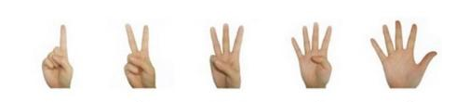

1. 能够在图中正确识别不同的事物、人，能够分辨人的性别、年龄。
2. 能够描述出图中的事物，讲出图中的故事。
3. 孩子具备上、下的基本概念。知道人的头在上、脚在下，楼房一楼在下，顶楼在上，楼层是从下向上数的。
4. 孩子具备前、后的基本概念。知道人脸朝的方向是前、背对的方向是后；车船头方向是前、车船尾方向是后等。
5. 孩子具备左、右的基本概念。能分清左右手、左右臂、左右脚、左右腿、左右眼、左右耳；左手、左脚、左臂、左腿一侧是左半身、右手、右脚、右臂、右腿一侧是右半身。
6. 具备“靠右行走”的概念，靠右行走是指在道路上靠着自己右侧行走。
7. 认识学具（圆片、小棒、计数器）：

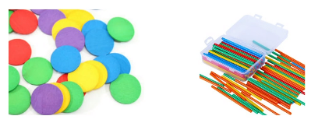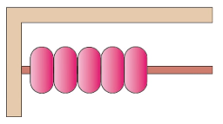

1. 认识“尺子”，知道尺子上有“大格”，大格下面的数字是从0开始依次变大的。0是尺子的起点。
2. 认识温度计，知道温度计上的数字表示温度，水在0度会结冰，0摄氏度是零上温度和零下温度的分界线。
3. 玩过积木，认识球、圆柱、长方体、正方体，知道它们的形状特点、运动特点。
4. 认识钟表，知道时针分针的形状特点、表盘形状、表盘上数字的位置、顺时针逆时针的概念。

## 第一单元 准备课

本单元是确保孩子对数量、同样多、多、少的认知正确，教会一一对应比较数量关系的方法，培养孩子完整沟通表达的能力。这些能力孩子应在学前就具备，家长在学前培养孩子的时候，要注重这些方面素养的培育。

### 数一数

#### 一、学习前提

1. 可以认读1-10这十个数字。
2. 能够在图中正确识别不同的事物、人。

#### 二、术语

1. “数量”
2. “点子”
3. “连一连”

#### 三、核心知识点

1. 学会使用“数量”：看图，能够正确数出事物、人的“数量”。
2. 使用数字表示“数量”。如1表示一面国旗，一个足球，2表示两个单杠等。
3. 连一连，了解“连一连”是什么意思。能够将图中事物、人的数量和相同数量的“点子”的用线连接起来。
4. 会写“个”、“只”二个汉字。

#### 四、其他知识点

1. 认识数学：数学丰富多彩，学习数字、算术题、图形等。
2. 人的一只手有5个手指。
3. 如果事物、人看起来比较乱、没有规律，可以试着从左到右、从上到下的顺序数。
4. 如果已经知道一部分的“数量”，可以接着数另一部分，得到两部分合在一起的“数量”。
5. 识图数数的时候，可在图上作标记以不重复、不遗漏（不重不漏），数一个，标记一个，有标记的不再重复数。做标记，除了用“点子”，还可以画勾、三角、方块。
6. 数数的方法，可以一个一个地数，也可以两个两个的数，以后数量更多了，还可以几个几个地数。
7. 回答问题要完整，如问题是“有几个苹果”，不能仅回答“5个”，而应该完整回答“有5个苹果”。

### 比多少

#### 一、学习前提

1. 可以认读认读1-10这十个数字。
2. 能够在图中正确识别不同的事物、人。
3. 看图，能够正确数出事物、人的“数量”。

#### 二、术语

1. “一一对应”：一个对着一个

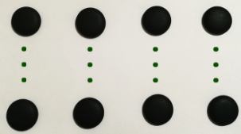

1. “同样多”，且会书写这三个汉字
2. “多”，且会书写这个汉字
3. “少”，且会书写这个汉字

#### 三、核心知识点

1. “比较数量”的方法及“同样多”、“多”、“少”的概念：将两种事物“一一对应”后，若两种事物都没有“多余”的，则两种事物“同样多”；若有“多余”的，则多余的事物“多”，没有多余的事物“少”。
2. 孩子能够准确的说出两种事物数量的关系。
   1. 孩子描述时需要以下几个要素：
      1. 有事物的名称
      2. 有量词（量词正确更好）
      3. 有“数”（与量词结合指代数量）、“比”（用于数量不同）或“与”（用于数量相同）字样
      4. 能够通过“同样多”、“多”、“少”准确说出数量关系
   2. 示例：
      1. 小兔的只数与砖的块数同样多。
      2. 小猪的只数比木头的根数少。
      3. 木头的根数比小猪的只数多。
3. 已知两种事物数量的关系及其中一种事物的数量，能够说出另一种事物的数量，并理解在两种事物数量不同的情况下，另一种事物的数量可能不仅仅只有一种正确答案。如下：

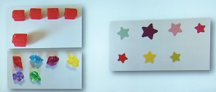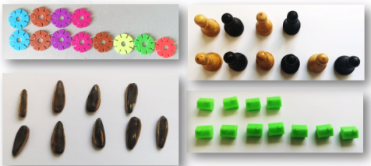

1. 在不“正对”的情况下，能够不使用事物的队形或长度，而使用连一连的方式完成“一一对应”或采用数数的方法，正确比较两种事物的数量关系。如下：

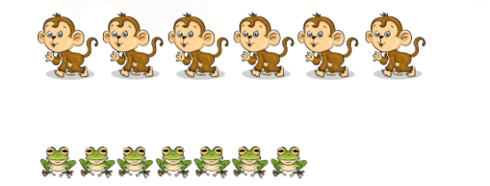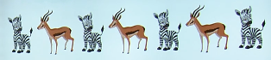

#### 四、其他知识点

1. 一一对应两种事物时，除了1个对应1个外，还可以多个对多个，如2个对2个，3个对3个。
2. 回答问题要完整，如问题是“斑马多还是羚羊多”，不能仅回答“多”或“斑马多”，而应该完整回答“斑马比羚羊多”，最好的回答是“斑马比羚羊多，羚羊比斑马少”，回答要体现两种事物之间的数量关系，最好的回答不仅体现数量关系，还体现了不同比较方式得到的不同结果。

## 第二单元 位置

本单元是常识性知识的归纳总结，学习之前，孩子应提前具有上下前后左右的位置认知，通过本单元的学习，让孩子对这些位置认知有更深入、更系统的认识。

本单元除了位置认识以外，还有非常重要的全面思考习惯的养成和训练。这对于日后一生的学习、工作、生活意义重大。

家长不要小看本单元的学习内容，虽然它仅小学一年级常识性知识，但家长在辅导孩子前，一定要首先自己完成学习，这里有家长可能一直以来都忽略掉的知识。如果家长不首先完成学习，辅导孩子时容易对孩子产生误导，对日后学习造成难以挽回的损害，导致极大的学习障碍，严重削弱孩子的自信心。

本单元课程有些内容对孩子来讲难于理解，要多做题，通过多做题，孩子自然能找到规律，对位置有更好的认识。

### 上、下、前、后

#### 一、学习前提

1. 孩子具备上、下的基本概念。知道人的头在上、脚在下等。
2. 孩子具备前、后的基本概念。知道人脸朝的方向是前、背对的方向是后；车船头方向是前、车船尾方向是后等。

#### 二、术语

1. “比的标准”，和谁比，就是比的标准。
2. “中间”
3. “哪些”和“那个”

#### 三、核心知识点

1. 孩子能够准确的说出两种、多种事物上、下、前、后的关系。
   1. 孩子描述时需要以下几个要素：
      1. 有事物的名称
      2. 有参照物的名称
      3. 有“在”字样
      4. 能够通过“上”、“下”、“前”、“后”准确说出事物的位置
   2. 示例：
      1. 火车在汽车的下面。
      2. 汽车在火车的上面。
      3. 汽车在轮船的上面。
2. 理解“上”、“下”、“前”、“后”不仅只包含紧挨参照物的事物。如下（轮船的上面不仅有火车，还有汽车）：

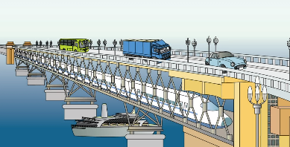

1. 理解“中间”的概念：上图中，火车在轮船上面、汽车下面，所以火车在轮船和汽车中间；货车在轿车后面、客车前面，所以货车在轿车和客车中间。
2. 能够区别“哪些”、“那个”。如下图：小玉后面有哪些同学？小玉后面的那位同学是谁？哪些同学是小玉后面的所有同学；小玉后面的那位同学是紧挨小玉身后的那一位同学。

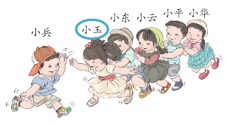

1. 会写“上”、“下”、“前”、“后”四字。

#### 四、其他知识点

1. 回答问题要完整，如问题是“汽车在火车哪里？”或“汽车在哪里？”，不能仅回答“上面”二字，而应该回答完整，如“汽车在火车上面”。

### 左、右

本课较难，孩子不容易理解。切忌对孩子发脾气。多做题，自然就理解了。

#### 一、学习前提

1. 孩子具备左、右的基本概念。能分清左右手、左右臂、左右脚、左右腿、左右眼、左右耳；左手、左脚、左臂、左腿一侧是左半身、右手、右脚、右臂、右腿一侧是右半身。
2. 在辅导孩子的时候，切忌面对孩子伸出你的左右手。这是因为面对孩子，你的左手在他右侧，你的右手在他左侧，容易混淆。
3. 具备“靠右行走”的概念，靠右行走是指在道路上靠着自己右侧行走。

#### 二、术语

1. “比的标准”，和谁比，就是比的标准
2. “最”
3. “哪些”和“那个”
4. “图中的左、右边”和“谁的左、右边”

#### 三、核心知识点

1. 能够识别图片中的左右手。

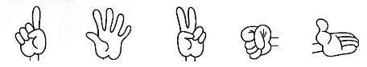

1. 理解“左、右边”、“最左边”、“最右边”。铅笔的右边有什么？（不仅是橡皮，要把右边三个说完整）什么在最左边？（铅笔）

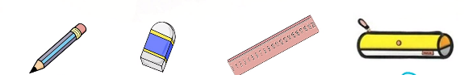

1. 孩子能够准确的说出两种、多种事物左、右的关系。
   1. 孩子描述时需要以下几个要素：
      1. 有事物的名称
      2. 有参照物的名称
      3. 有“在”字样
      4. 能够通过“左”、“右”准确说出事物的位置
   2. 示例：
      1. 橡皮在铅笔的右边。
      2. 橡皮在尺子的左边。
2. 能够找到图片中人、小动物的左手、右手，通过图片中人、小动物的左手、右手分辨图片中人、小动物的左边、右边。（通过靠右行走找规律，面向我们的人，他的右手在我们的左边，他的左手在我们的右边。这个规律不用理解，记住即可）

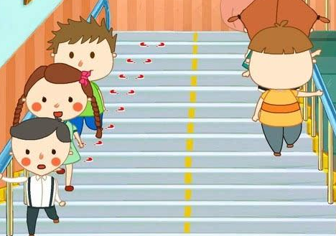

1. 人、小动物有自己的左边、右边。其他事物没有自己的左边、右边。

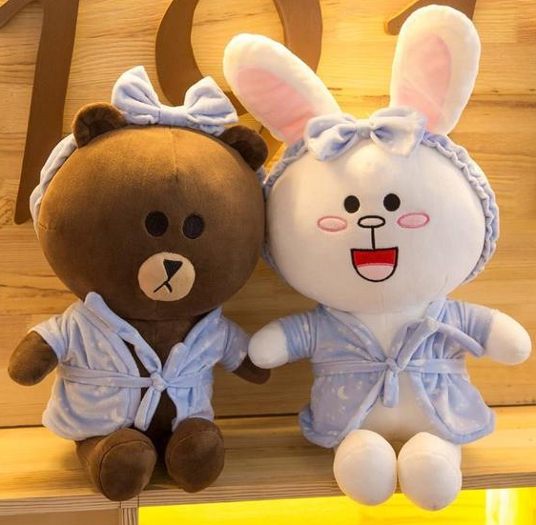

小熊、小兔是小动物，小熊在小兔的右边；小兔在小熊的左边。

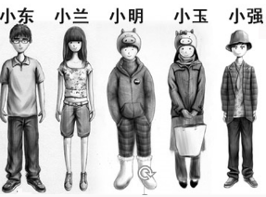

图上都是人，小东在小兰的右边；小兰在小东的左边。

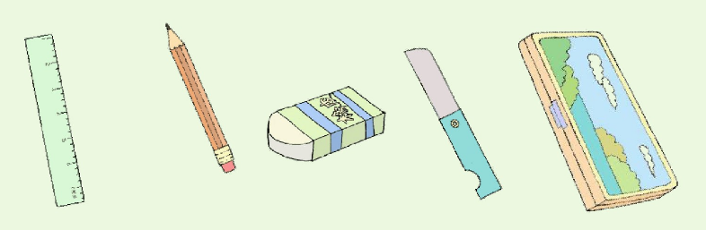

图上没有人、小动物，所以事物的位置就是它在图中的位置。

铅笔在尺子的右边，尺子在铅笔的左边。

1. 能够区别“图中的左、右边”和“谁的左、右边”。在下图中，小东和小兰谁在左边，谁在右边？小东在小兰的左边还是右边？图中的左右边只看事物在图中的位置；谁的左右边要找到它的左右边。



1. 会写“左”、“右”二字。

#### 四、其他知识点

1. 回答问题要完整，如问题是“小明在小兰哪边？”或“小东在哪里？”，不能仅回答“左边”二字，而应该回答完整，如“小明在小兰的左边”、“小东在在图中最左边”（注意“在图中”和“最”字）。

## 第三单元 1～5的认识和加减法

本单元课程是数学的核心基础。

本单元课程有贯穿人生非常重要概念：数量、顺序、大小、相等、第几、分与合、加法、减法、数学信息、数学问题、0等，是重中之重，需要认真学习，扎实基础。

家长的辅导孩子的时候，切忌按照自己的理解向孩子传输认知，一定要按照正确的概念、采用正确的方式方法辅导孩子，既让孩子获得知识，也让孩子获得良好的思维逻辑、学习习惯。

家长不要小看本单元的学习内容，虽然看起来就是0到5的认识和算术，但家长在辅导孩子前，一定要首先自己完成学习，这里有家长可能一直以来都忽略掉的知识。如果家长不首先完成学习，辅导孩子时容易对孩子产生误导，对日后学习造成难以挽回的损害，导致极大的学习障碍，严重削弱孩子的自信心。

本单元概念较多，知识和习惯同样重要，要多做题，做题时要着重培养孩子的思维逻辑、学习习惯，孩子要能够自己基于数学信息提出数学问题并解答问题、验证答案。单纯记忆1-5的分与合效果不大，也是通过多做题，孩子熟能生巧，就能活学活用了。

### 1～5的认识

#### 一、学习前提

1. 知道一只手有5个手指，2只手一共有10个手指。能够用一只手准确的表示1-5数量。（为了防止混淆，不要教孩子6-10的“手语”）



1. 能够在图中正确识别不同的事物、人，能够分辨人的性别、年龄。
2. 认识学具（圆片、小棒、计数器）：



1. 认识田字格。上、下、左、右边线；横中线、竖中线；左半格、右半格。
2. 会在田字格中书写1-5这十个数字，占左半格。
3. 知道写字时要注意起笔、结束的位置非常重要，严格按照起笔、结束的位置书写；写数字要圆润、饱满。
4. 完成“第一单元 准备课”的学习。

#### 二、术语

1. “数量”
2. “数量的顺序”：从少到多、从多到少

#### 三、核心知识点

1. 学会使用“数量”：看图，不仅能够正确指出图中包含的事物和人，还能准确的说出事物、人的“数量”。如“图中有1位老奶奶、2只鹅、1只小狗、3盆花……”

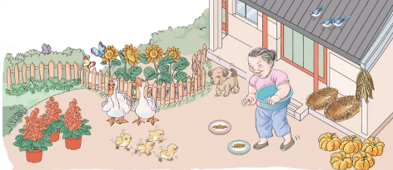

1. 理解事物的“数量”与数数的方法无关。图中的南瓜，无论从左到右数、从上到下数、从右到左数、从小到上数，南瓜的“数量”都是5。

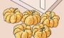

1. 建立简单的抽象替代思维，用学具表示“数量”。
   1. 能够摆出与事物或人数量相同的学具（小棒或圆片）。如表示两只白鹅用2个圆片：

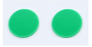

* 1. 能够用一只手准确的表示1-5“数量”。（为了防止混淆，不要教孩子6-10的“手语”）



* 1. 理解能够以学具的数量指代图中事物的数量。先数一数学具的数量，再在图中寻找与学具数量相同的事物。如2个圆片，表示“数量”2，再在图中寻找数量是2的事物，可以找到图中的2只白鹅、2个篮子、2个盘子。通过这种方法，让孩子认识到能够以学具的数量指代图中事物的数量。

1. 能够用1-5数字抽象表示1-5“数量”。
2. 能够使用“计数器”，按“数量”顺序从少到多、从多到少排列1-5。

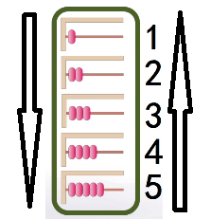

1. 会在田字格中书写1-5这五个数字。

#### 四、其他知识点

1. 人的一只手有5个手指。
2. 如果事物、人看起来比较乱、没有规律，可以试着从左到右、从上到下的顺序数。
3. 如果已经知道一部分的“数量”，可以接着数另一部分，得到两部分合在一起的“数量”。
4. 识图数数的时候，可在图上作标记以不重复、不遗漏（不重不漏），数一个，标记一个，有标记的不再重复数。做标记，除了用“点子”，还可以画勾、三角、方块。
5. 数数的方法，可以一个一个地数，也可以两个两个的数，以后数量更多了，还可以几个几个地数。
6. 回答问题要完整，如问题是“有几个苹果”，不能仅回答“5个”，而应该完整回答“有5个苹果”。

### 比大小

#### 一、学习前提

1. 认识田字格。上、下、左、右边线；横中线、竖中线；左半格、右半格。
2. 知道写字时要注意起笔、结束的位置非常重要，严格按照起笔、结束的位置书写；写数字要圆润、饱满。
3. 完成“第一单元 准备课”和本单元之前内容的学习。

#### 二、术语

1. “等号”（“=”，读作“等于”）表示“同样多”。等号两边的数量相等。
2. “大于号”（“>”，读作“大于”）。3只小猴比2个香蕉多，就是3比2大，用“3>2”表示，读作“3大于2”
3. “小于号”（“<”，读作“小于”）。3只小猴比4个梨子少，就是3比4小，用“3<4”表示，读作“3小于4”。

#### 三、核心知识点

1. 会用“等号”（“=”，读作“等于”）表示“同样多”。等号两边的数量相等。
2. 会用“大于号”（“>”，读作“大于”）。3只小猴比2个香蕉多，就是3比2大，用“3>2”表示，读作“3大于2”。
3. 会用“小于号”（“<”，读作“小于”）。3只小猴比4个梨子少，就是3比4小，用“3<4”表示，读作“3小于4”。
4. 记忆“=”、“>”、“<”。
   1. “=”最好记，表示左右两边的数量“同样多”。
   2. “>”左边张口、右边没张口；“<”右边张口、左边没张口；对于“>”、“<”来讲，哪边张口就是哪边大。
5. 会在田字格中书写“=”，占左半格。上面的横在横中线上面，下面的横在横中线的下面，两条横线同样长。可以使用尺子画两条横，确保横画的直。
6. 会在田字格中书写“>”、“<”，占左半格。可以使用尺子画两条线，确保线直。
7. 认识题型：

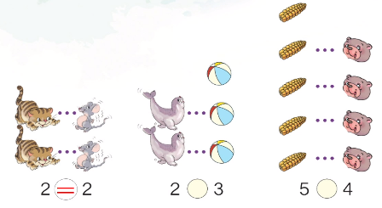

（圆圈中填写“=”、“>”或“<”）



（圆圈中填写“=”、“>”或“<”）

1. 已知关系及一个数字，能够完整的说出另一个数字。思考问题要全面，理解在大于、小于情况下，另一个数字可能不仅仅只有一个正确答案。
   1. 如下图，宝箱中有几颗宝石？（因为是小于号，所以比4颗少，3颗；2颗和1颗也比4颗少，所以还可能是2颗、1颗；只要比4颗少，都有可能）



* 1. 如下图，猴哥哥说的一定对吗？不一定对，猴弟弟有3个桃子，猴哥哥从篮子里面拿出来了3个桃子，现在猴弟弟的桃子数量与猴哥哥拿出来的桃子数量同样多；猴哥哥的篮子上面盖满了叶子，看不到篮子里面是不是还有桃子；如果猴哥哥再从篮子里拿出桃子，猴哥哥的桃子数量就比猴弟弟的多；如果猴哥哥的篮子里没有桃子了，猴哥哥的桃子数量与猴弟弟的同样多；所以猴哥哥说的不一定对。

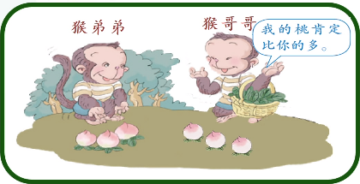

#### 四、其他知识点

暂无。

### 第几

本课孩子理解难。不要向孩子灌输太多概念，通过多做练习，熟能生巧，达到学通、活用的目标。特别是在解决实际问题的时候，只有多做练习，每道题都重复“首先要确定数数的方向，然后通过数数找到第几”的解题步骤，才能理解深入、学得扎实。能熟练解决问题，熟能生巧，便能活学活用了。

#### 一、学习前提

1. 具备一定的生活常识。
2. 完成“第一单元 准备课”、“第二单元 位置”和本单元“第一课 1-5的认识”的学习。

#### 二、术语

1. “数量”
2. “第几”
3. “数数的方向”：从那边开始数。

#### 三、核心知识点

1. 理解事物的“数量”与数数的方法、方向无关。看图，数出4个人并圈出来。理解无论怎么数（从前向后数、从后向前数、跳着数），只要保证“数量”是4个人就可以了。

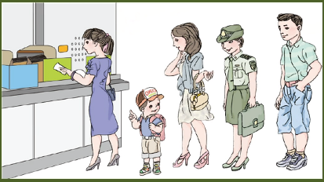

1. “第几”的概念：上图从前向后数，将第4个人圈出来，下面哪个圈法是正确的？左边的圈法是正确的、右边的是错误的。队伍中人们面朝前，背朝后，从前向后数，穿蓝色裙子的阿姨是第1个人，小朋友是第2个人，穿短裙的阿姨是第3人，穿军装的阿姨是第4个人，圈出穿军装的阿姨是正确的；右边的图，将第1个人、第2个人、第3个人、第4个人都圈了出来，圈了4个人，圈的不是第4个人，是错误的。看来“第4个人”，就是排在第4的那1个人呀。

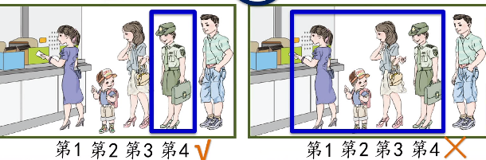

1. 区别“数量”和“第几”。数出4个人圈出来，从前向后数，将第4个人圈出来，都有4这个数字，为什么圈法不一样呢？数出4个人，无论怎么数，只要保证“数量”是4个人就可以了；从前向后数，将第4个人圈出来就要按照从前向后的顺序依次去数，只有这1个人是排在第4个的。

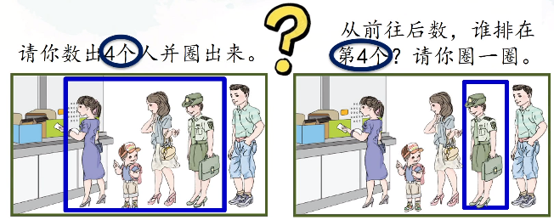

1. 认识到数字不仅能表示“数量”，还能表示“第几”的那一个事物。4个人中的4表示人的数量是4；从前向后第4个人中的4表示从前向后数，排在第4的那1个人。
2. 理解“数数的方向”。如下图：

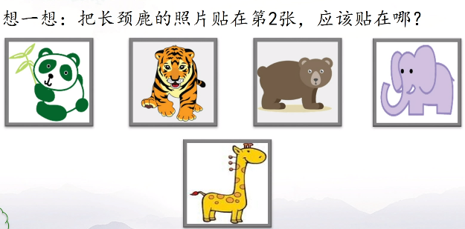

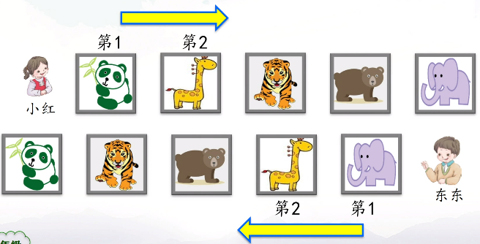

* 1. 如果数数的方向是从左向右，长颈鹿的照片应该贴在熊猫照片和老虎照片中间；这时熊猫照片是第1张，长颈鹿的照片是第2张；
  2. 如果数数的方向是从右向左，长颈鹿的照片应该贴在大象照片和狗熊照片中间；这时大象照片是第1张，长颈鹿的照片是第2张。
  3. 原来，观察的角度不同，数数的方向变了，描述长颈鹿照片的位置也会发生改变。
  4. 看来，我们要贴好长颈鹿的照片，不光要知道长颈鹿的照片排在第几张，还要知道数数的方向，也就是从哪边开始数的。
  5. 见下图：答：从右数，长颈鹿的照片是第4张。

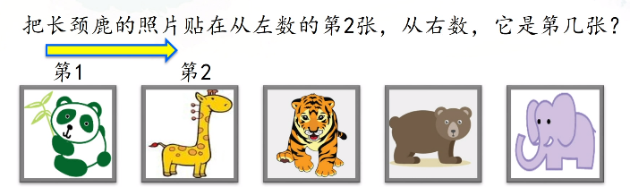

* 1. 所以，长颈鹿照片的位置，既可以说成“从左数的第2张”，也可以说成“从右数的第4张”。
  2. 所以，说清“数数的方向”真重要呀。

1. 能够准确的说出事物的位置，不光要说对第几，还要说清数数的方向。
2. 能够解决生活上的问题。首先要通过常识，确定数数的方向，即从哪开始数起；然后通过数数，找到第几。
   1. 哪里是第3层呢？首先确定数数的方向，楼层的数数方向是从下向上；然后通过数数找到第几，从下向上数到第3就是第3层。

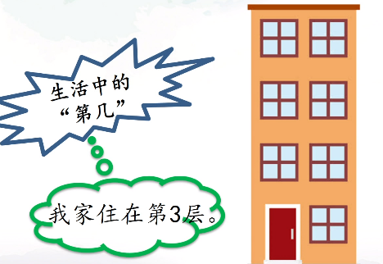

* 1. 动物运动会，见下图。首先确定数数的方向，有两种方法，第一种方法，谁最靠近终点谁是第一，所以是从终点向起点数，最靠近终点的是长颈鹿，所以长颈鹿是第一；第二种方法，大家都向前跑，面朝前，背朝后，最前面的是第一，所以是从前向后数，最前面的是长颈鹿，所以长颈鹿是第一。然后通过数数找到第几，长颈鹿是第1名，斑马是第2名，小猴是第3名。小猴的前面有长颈鹿和斑马，所以小猴的前面有2只动物；小猴的后面只有大象，所以小猴的后面有1只动物。

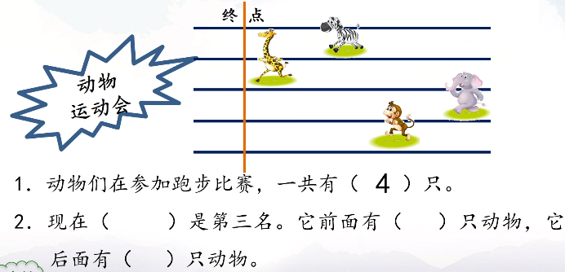

1. 解决遮挡问题。学会简单的抽象方法：用图形代替具体事物，用数字表示第几代替具体事物。

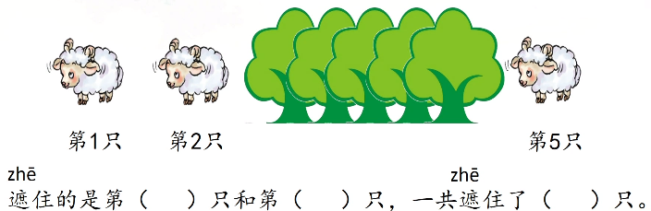

* 1. 解决上图问题，可以通过画图的方式。下面是画羊：

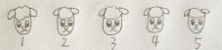

* 1. 使用简单图形抽象代替复杂的羊，使用小圆圈代替羊又快又好，比画羊简单多了，还更清晰。

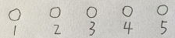

* 1. 使用数字表示第几，抽象代替图形。第2只、第5只羊是能看见的羊，第2只、第5只中间是第3只、第4只羊，第3只、第4只一共是2只羊。使用数字完成抽象，代替了画图。

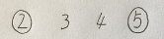

#### 四、其他知识点

暂无。

### 分与合

#### 一、学习前提

1. 完成“第一单元 准备课”、“第二单元 位置”和本单元“第一课 1-5的认识”的学习。

#### 二、术语

1. “分”，即“4能分成1和3”，读法为引号中的内容
2. “合”，即“1和3组成4”，读法为引号中的内容
3. “总数”，两部分数量合在一起的总数量。

#### 三、核心知识点

1. 分配问题。如下图，4个向日葵怎么放到2个篮子里？左边篮子放1个向日葵，右边的放3个向日葵；左边篮子放2个向日葵，右边的也放2个向日葵；左边篮子放3个向日葵，右边的放1个向日葵。

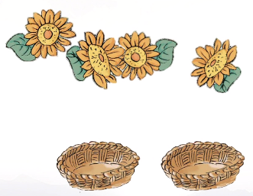

1. 用图像、数字抽象表示分配方法，将所有分配的方法都记录下来。
   1. 使用画图的方法，画向日葵。

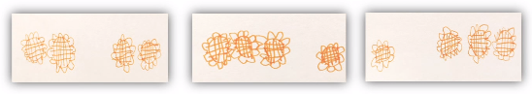

* 1. 使用画图的方法，使用圆圈抽象代替向日葵。使用小圆圈代替向日葵又快又好，比画向日葵简单多了，还更清晰。

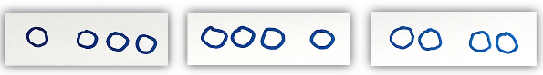

* 1. 使用数字抽象代替图形记录分配方法。“1 3”表示左边篮子放1个向日葵，右边的放3个向日葵；“2 2”表示左边篮子放2个向日葵，右边的也放2个向日葵；“3 1”表示左边篮子放3个向日葵，右边的放1个向日葵。

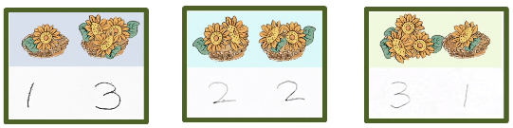

1. 在使用数字抽象代替图形记录分配方法的基础上，学会分合的表示方法、“分”的读法。从下图的左边开始数，第1个分合表示左边篮子放1个向日葵，右边的放3个向日葵，“分”的读法为“4可以分成1和3”；第2个分合表示左边篮子放2个向日葵，右边的也放2个向日葵，“分”的读法为“4可以分成2和2”；第3个分合表示左边篮子放3个向日葵，右边的放1个向日葵，“分”的读法为“4可以分成3和1”。使用数学的分合表示，特别简洁。

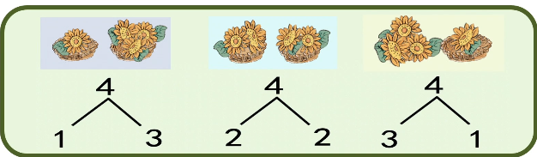

1. 理解只要是事物的数量是4，分成2部分，都有这3种分法。下面分别是4个杯子分在2个桌子上、4块橡皮分给2位同学的分法。

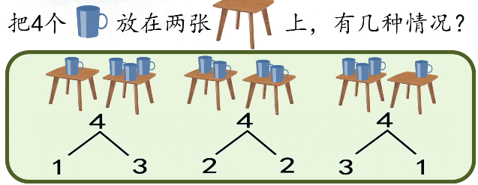

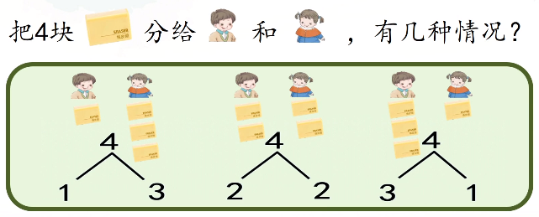

1. 认识分合的基本题型。方块中要填入数字。
   1. 下图的方块中应填写数字2，整个图形表示4个向日葵，左边篮子放2个向日葵，右边的也放2个向日葵。“分”的读法为“4可以分成2和2。”

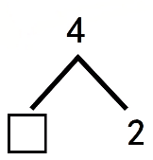

* 1. 下图的方块中应填写数字1，整个图形表示4个向日葵，左边篮子放3个向日葵，右边的放1个向日葵。“分”的读法为“4可以分成3和1。”

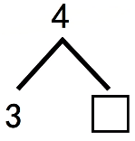

1. 按照4的分合的学习方法，学会5的分合。2个笔筒分5支铅笔。
   1. 从上到下的每次分法，左边笔筒里的铅笔一次比一次多一支，右边笔筒里的铅笔一次比一次少一支。
   2. 从上到下看分合式，分式左侧的数一次比一次大1，右侧的数一次比一次小1，5这个“总数”是不变的。

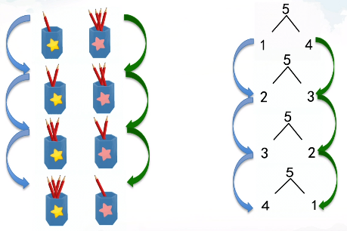

1. 使用分合解决问题。
   1. 一共有3个小球，左手有1个小球，右手有几个小球？有分、合两种方法：
      1. 分的方法：“3可以分成1和2”，所以右手有2个小球；
      2. 合的方法：合的读法为“1和2组成3”，所以右手有2个小球。

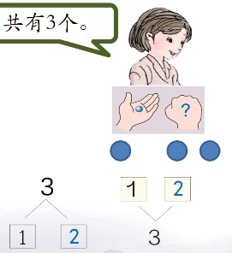

* 1. 5只鸽子飞入2个窝，每个窝里面能飞入同样多的鸽子吗？5可以分成1和4、2和3、3和2、4和1，1和4不一样、2和3不一样、3和2不一样、4和1不一样，这4种分法没有分成同样多的两个数，所以每个窝里面不能飞入同样多的鸽子。

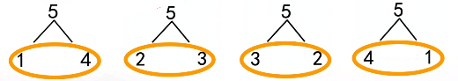

* 1. 如果2个窝里面飞入同样多的鸽子，那么一共有几只鸽子才可以呢？
     1. 使用分的方法：一共有2只鸽子可以，因为2可以分成1和1，如果1个窝里面飞入1只鸽子，另1个窝里面也飞入1只鸽子，2个窝里面飞入的鸽子数量同样多，就是2可以分成1和1，所以一共有2只鸽子可以；
     2. 使用分的方法：一共有4只鸽子可以，因为4可以分成1和3、2和2、3和1，1和3不一样，3和1不一样，如果1个窝里面飞入2只鸽子，另1个窝里面也飞入2只鸽子，2个窝里面飞入的鸽子数量同样多，就是4可以分成2和2，所以一共有4只鸽子可以。
     3. 使用组合的方法：如果1个窝里面飞入1只鸽子，另1个窝里面也飞入1只鸽子，2个窝里面飞入的鸽子数量同样多，1和1组成2，所以一共有2只鸽子可以。
     4. 使用组合的方法：如果1个窝里面飞入2只鸽子，另1个窝里面也飞入2只鸽子，2个窝里面飞入的鸽子同样多，2和2组成4，所以一共有4只鸽子可以。
     5. 使用组合的方法：只要2个窝的每个窝都飞入同样多只鸽子，然后把飞入每个窝的鸽子数量进行组合得到“总数”，那么一共有总数这么多只鸽子都可以。比如，我让1个窝飞入5只鸽子，用5个圆片代替这5只鸽子，另1个窝飞入同样多的5只鸽子，用另外5个圆片代替这5只鸽子，一起数一数，一共10个圆片，总数是10，所以一共有10只鸽子可以。

1. 通过练习，记牢2、3、4、5的分合。

#### 四、其他知识点

1. 孩子在读分合式时，最好要按照分的读法读一遍、合的读法也读一遍，分合读法都读了，才算读完整。
2. 分合的记忆通过死记硬背效果不好，可以多使用圆片、小棒做游戏，使用单手手指做游戏给孩子直观体验，寓教于乐。
3. 分合式的练习要大量做题，结合通过教具、手指游戏获得的直观体验，效果才佳。

### 1～5的认识练习

#### 一、学习前提

1. 完成之前全部内容的学习。

#### 二、术语

暂无。

#### 三、核心知识点

1. 复习“第几”。有位老伯伯做了一天农活，晚上他饿了，开始吃馒头，吃下了第1个，还很饿，吃下了第2个，还饿，吃下了第3个，还是觉得饿，吃下了第4个，觉得还没饱，吃下了第5个，终于吃饱了。老伯伯说：“早知道吃掉第5个馒头就饱了，刚才只吃这第5个就好了。”你觉得老伯伯说的有道理吗？老伯伯一共吃了5个馒头才饱，如果只吃第5个，就只吃了1个馒头，怎么能够吃饱呢，所以老伯伯说的没有道理。
2. 复习“数数的方向”。把左边的4只小鸟圈起来。这里提到了“左边的”，所以数数的方向是从左向右，从左边开始数起，一共数4只，把这4只圈起来。

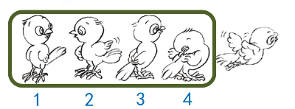

1. 结合“数数的方向”，复习“第几”。把左边的第4只小鸟涂上颜色。这里提到了“左边的”，所以数数的方向是从左向右，从左边开始数起，最左边的是第1只，依次向右数，第2只，第3只，第4只，回头搔痒的小鸟是第4只小鸟，把这只小鸟涂上颜色。

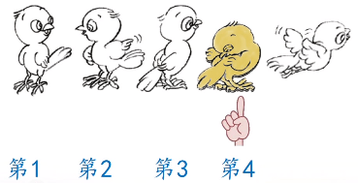

1. 复习识图数数。识图数数的时候，要按照从左到右、从上到下的顺序数；可以在图上作标记以不重复、不遗漏（不重不漏），数一个，标记一个，有标记的不再重复数。做标记，除了用“点子”，还可以画勾、三角、方块。如果图上有不同的事物，可以使用不同的形状为事物做标记。数一数下图中的小动物分别有多少只吧。数小羊的时候，给小羊做了对勾标记；数小猴时，给小猴做了三角标记；数小兔时，给小兔做了圆圈标记。

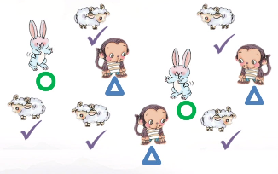

1. 复习比大小。“>”左边张口、右边没张口；“<”右边张口、左边没张口；对于“>”、“<”来讲，哪边张口就是哪边大。说说下图中小朋友们比较的是什么动物的数量呢？

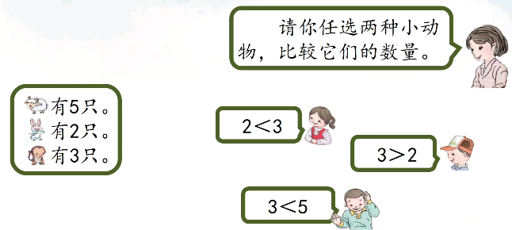

1. 复习比大小。3为什么小于5呢？
   1. 可以使用一一对应的方法，上面摆3个圆片，下面摆5个圆片，上面的每个圆片都与下面的一个圆片正对上，发现上面的圆片没有多余的，下面的圆片有2个多余，所以上面的圆片数量少，下面的圆片数量多，上面的圆片有3个，下面的圆片有5个，所以3比5小，写成3<5，读作3小于5。



* 1. 我们可以按照从小到大的方式数数，从1开始数，1、2、3、4、5，3在5的前面，所以3比5小，写成3<5，读作3小于5。

1. 复习比大小并解决问题。
   1. 下面图中的游戏公平吗？下面图中小朋友们在玩拔河比赛，拔河比赛两边人数同样多才公平，现在左边有3个小朋友，右边有5个小朋友，左边小朋友的数量比右边的少，3<5，所以下面图中的游戏不公平。

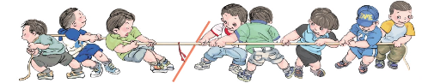

* 1. 怎么样才能让上图中的游戏公平呢？
     1. 让两边小朋友的数量同样多就公平了，现在左边有3个小朋友，右边有5个小朋友，我用圆片代替小朋友摆一摆，上面摆3个圆片代表左边的3个小朋友，下面摆5个圆片代表右边的5个小朋友，上面的每个圆片都与下面的一个圆片正对上，发现上面的圆片没有多余的，下面的圆片有2个多余，说明右边的小朋友人数比左边的多2个，可以在左边再加入2个小朋友，这样左边就有5个小朋友，右边也有5个小朋友，两边小朋友人数同样多，5=5，游戏就公平了。



* + 1. 也可以去掉右边的2个小朋友，这样右边就剩下3个小朋友，左边也有3个小朋友，两边小朋友人数同样多，3=3，游戏就公平了。



* + 1. 也可以让右边的一个小朋友去左边，这样右边的小朋友少了1个，成了4个小朋友，左边的小朋友多了1个，也成了4个小朋友，左右两边小朋友人数同样多，4=4，游戏就公平了。

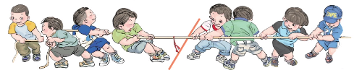

1. 分合练习。
2. 多重分合练习。下图中哪3张卡片上的数字可以组成5呢？

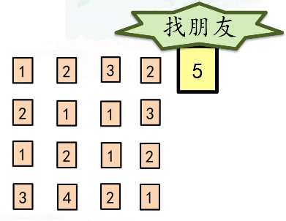

* 1. 5可以分成1和4，4可以分成2和2，所以上图中可以找到2张数字为2的卡片、1张数字为1的卡片，这3张卡片上的数字1、2、2可以组成5。

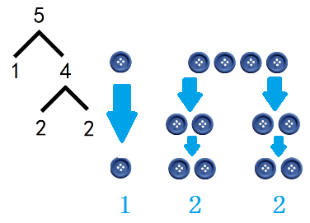

* 1. 5可以分成2和3，2能分成1和1，所以上图中可以找到2张数字为1的卡片、1张数字为3的卡片，这3张卡片上的数字1、1、3可以组成5。

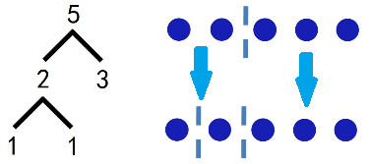

#### 四、其他知识点

暂无。

### 加法的初步认识

本节课的“数学信息”、“数学问题”概念很抽象，随着课程深入会逐步加深理解，孩子要搞懂抽象概念，唯一的方法就是每天练习，从图中找到数学信息，自己尝试根据数学信息提出数学问题，千万不要尝试让孩子理解其抽象定义，切记切记！

“算式”概念也非常抽象，包含的要素非常多。在这个阶段，孩子只要看到算式，知道这是算式，知道怎么书写算式就可以了。千万不要尝试让孩子理解其抽象定义，切记切记！

加法的含义不是“增加”，而是“合起来”，在辅导孩子的时候，千万不要误导孩子，切记切记！

#### 一、学习前提

1. 能够描述出图中的事物，讲出图中的故事。
2. 完成之前全部内容的学习。

#### 二、术语

1. “数学信息”
2. “数学问题”
3. “点子图”
4. “算式”
5. “+”，加号

#### 三、核心知识点

1. 看图讲故事，理解“数学信息”。看下图，你能说说都看到了什么吗？小猴子右手拿着3个红气球，左手拿着1个蓝气球；兔哥哥篮子里有3个胡萝卜，兔妹妹篮子里有2个胡萝卜；树上有3只鸟，又飞来了2只。这些在图中找出来的都是“数学信息”。

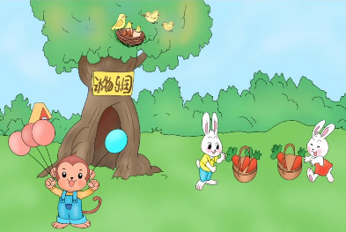

1. 理解什么是“数学问题”。根据数学信息，提出数学问题。看下图，你能根据数学信息，提出数学问题吗？小猴子右手拿着3个红气球，左手拿着1个蓝气球，他把两只手合在一起，一共有几个气球？“一共有几个气球”，就是根据数学信息，提出的数学问题。

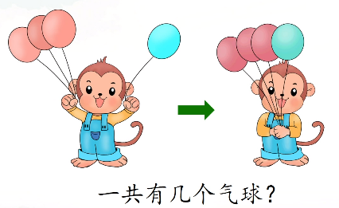

1. 孩子自己能够看图，找到数学信息并提出数学问题。看下图，你能找到数学信息，提出数学问题吗？树上有3只鸟，又飞来了2只鸟，一共有几只鸟？

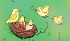

1. 怎么表示“合起来”。小猴子右手拿着3个红气球，左手拿着1个蓝气球，一共有几个气球？对于这个问题，你能用什么方法表示呢？
   1. 画气球。在左边画3个气球，右边画1个气球，中间用一个箭头，表示把左边3个、右边1个合在一起，数一数，就知道一共有4个气球。

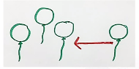

* 1. 用学具抽象代替气球。我先在左边摆3个小棒表示小猴子右手拿着3个气球，在右边摆1个小棒表示小猴子左手拿着1个气球，再把两边的小棒合在一起，数一数，就知道一共有4个小棒，也就是一共有4个气球。



* 1. 用“点子图”抽象代替气球。我在左边画3个点子表示小猴子右手拿着3个气球，在右边画1个点子表示小猴子左手拿着1个气球，再把它们圈在一起表示合在一起，数一数，就知道一共有4个点子，也就是一共有4个气球。使用点子代替气球既简单又清楚。

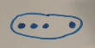

1. 找到以上表示方法的共同点。左边的3个气球、3个小棒、3个点子都表示小猴右手拿的3个红气球；右边的1个气球、1个小棒、1个点子都表示小猴左手拿的1个蓝气球，合起来都是4，表示一共有4个气球。用什么表示合起来呢？用小箭头、放在一起、圈起来表示合起来。

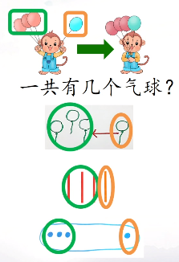

1. 用加法算式表示合起来。用数字3表示小猴右手拿的3个红气球；用数字1表示小猴左手拿的1个蓝气球，“=4”（等于4）表示一共有4个气球，用“+”（加号）表示合起来，是合并的意思。这就是“加法算式”。

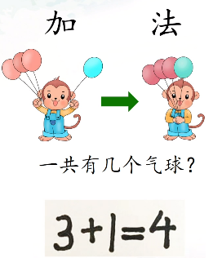

1. 让孩子对照小猴图，自己解释算式中的3、1、=4、+的意思。
2. 加法的含义。3表示3这部分，1表示1这部分，4表示一共是4，+就是合起来的意思。加法算式3+1=4，就表示把3这部分、1这部分合起来，一共是4。以后遇到把两部分合起来，就可以用加法算式来表示了。
3. 加法算式含义的身体动作。伸出左手是一部分，伸出右手是另一部分，两手合在一起，是将两部分合在一起。让孩子跟着家长一起练习加法含义的身体动作。
4. 加号的写法：先写横，再写竖。
5. 加法练习。看图，讲出数学信息，提出数学问题，搞明白数学问题是要把两部分合在一起，做加法身体动作，写出加法算式。

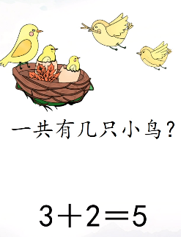

1. 3+2为什么等于5呢？使用分与合中的合，3和2组成5，所以3+2=5。
2. 加法练习。看图，讲出数学信息，提出数学问题，搞明白数学问题是要把两部分合在一起，做加法身体动作，写出加法算式。

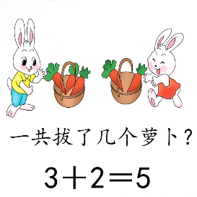

1. 小鸟的问题用3+2=5表示，萝卜的问题也用3+2=5表示，为什么不同的问题，使用相同的加法算式来表示呢？这两个问题，都是要把3只小鸟、3个萝卜，2只小鸟、2个萝卜，3这部分和2这部分合起来，所以都能用3+2=5来表示。只要把部分合起来，都能用加法算式表示，如果有部分是3，有部分是2，就能用3+2=5表示。

#### 四、其他知识点

暂无。

### 减法的初步认识

本节课的“数学信息”、“数学问题”概念很抽象，随着课程深入会逐步加深理解，孩子要搞懂抽象概念，唯一的方法就是每天练习，从图中找到数学信息，自己尝试根据数学信息提出数学问题，千万不要尝试让孩子理解其抽象定义，切记切记！

“算式”概念也非常抽象，包含的要素非常多。在这个阶段，孩子只要看到算式，知道这是算式，知道怎么书写算式就可以了。千万不要尝试让孩子理解其抽象定义，切记切记！

减法的含义不是“减少”，而是“从整体去掉部分”，在辅导孩子的时候，千万不要误导孩子，切记切记！

#### 一、学习前提

1. 能够描述出图中的事物，讲出图中的故事。
2. 完成之前全部内容的学习。

#### 二、术语

1. “数学信息”
2. “数学问题”
3. “算式”
4. “-”，减号

#### 三、核心知识点

1. 看图讲故事，理解“数学信息”。看下图，你能说说都看到了什么吗？小猴子原来有4个气球，飞走了1个；地上原来有5个苹果，小刺猬运走了1个；树上原来有5只小松鼠，跑了3只。这些在图中找出来的都是“数学信息”。

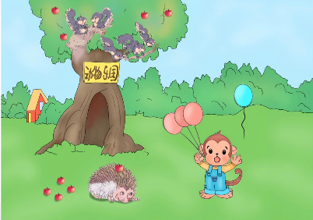

1. 根据以上数学信息，提出数学问题。小猴子原来有4个气球，飞走了1个，小猴子还剩下几个气球？地上原来有5个苹果，小刺猬运走了1个，地上还剩下几个苹果；树上原来有5只小松鼠，跑了3只，树上还剩下几只小松鼠？
2. 小猴子原来有4个气球，飞走了1个，小猴子还剩下几个气球？对了，还剩下3个气球。你是怎么知道还剩下3个气球呢？从4个气球里去掉飞走的1个气球，数数就知道还剩3个气球啦。从4个气球里去掉飞走的1个气球还剩3个，这个过程该怎么表示呢？
   1. 画气球。我先画了4个气球，表示小猴子原来的4个气球，右边的1个气球表示飞走的那个气球，数数还剩3个气球。

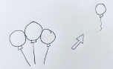

* 1. 用学具抽象代替气球。我先摆4个圆片表示小猴子原来的4个气球，移走1个圆片表示飞走1个气球，数数还剩3个圆片，表示还剩3个气球。

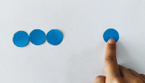

1. 用减法算式表示去掉。用数字4表示小猴原来的4个气球；用数字1表示飞走的气球，“=3”（等于3）表示还剩3个气球，用“-”（减号）表示去掉，意思是从4个气球去掉飞走的1个气球。这就是“减法算式”。读作“4减1等于3”。“4-1=3”的意思是从4个气球去掉飞走的1个气球还剩3个气球。

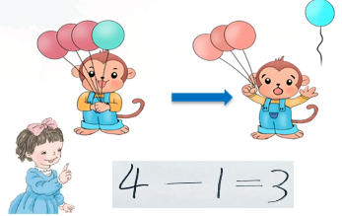

1. 让孩子对照小猴图，自己解释算式中的4、1、=3、-的意思。
2. 减法的含义。减法是去掉的意思。
3. 减法算式含义的身体动作。双臂各划半圈双掌合拢表示整体，左手向左下方移出表示去掉，平放摊开右手表示剩下。“从4个气球（双臂各划半圈双掌合拢表示整体）去掉飞走的1个气球（左手向左下方移出表示去掉）还剩3个气球（平放摊开右手表示剩下）”。
4. 找到以上表示方法的共同点。我发现这3种表示方法，都是将4这个整体，分成1和3两部分，4个气球、4个圆片、4这个数都表示小猴子有4个气球，1个气球、1个圆片和1这个数都表示飞走的1个气球那部分，3个气球、3个圆片和3这个数就表示剩下的3个气球这部分。去掉是怎么表示的？飞走的箭头、移走1个圆片、“-”（减号）都表示去掉的意思。

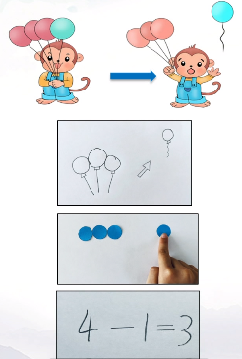

1. “4-1=3”这个算式还能解决哪些数学问题？尝试讲一讲。
   1. 停车场里面有4辆轿车，开走了1辆，还剩几辆？这个数学问题可以用4-1=3解决。

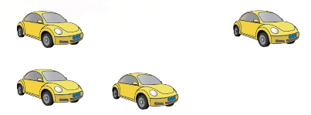

* 1. 小猴子有4个桃子，吃掉了1个，还剩几个？这个数学问题可以用4-1=3解决。

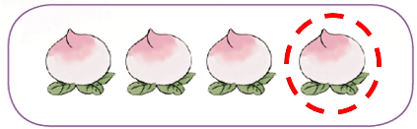

* 1. 桌子上有4朵花，左边有1朵，右边有几朵？这个数学问题可以用4-1=3解决。



1. 减法中数字的概念。气球、汽车、桃子、桌子上的花，这些事情都不一样，为什么都可以用4-1=3来表示呢？虽然这些事情不同，但都是从4这个整体里面（双臂各划半圈双掌合拢表示整体），去掉1个这部分（左手向左下方移出表示去掉），求剩下的3个那部分（平放摊开右手表示剩下），所以可以用4-1=3来表示。
2. 减法练习。看图，讲出数学信息，提出数学问题，搞明白数学问题是要从整体去掉一部分，求另一部分，做减法身体动作，写出减法算式。

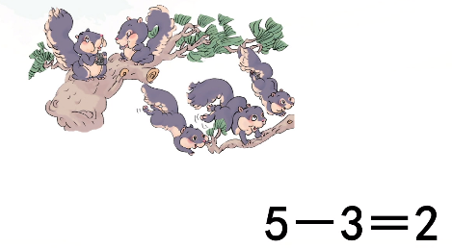

1. 5-3为什么等于2呢？使用分与合中的分，5可以分成3和2，从5这个整体去掉3这部分，另一部分是2，所以5-3=2。
2. 减法练习。看图，讲出数学信息，提出数学问题，搞明白数学问题是要从整体去掉一部分，求另一部分，做减法身体动作，写出减法算式。

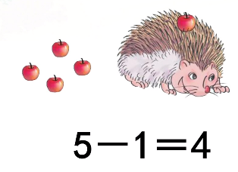

1. 减法中减号的概念。气球问题、松树问题、苹果问题，为什么都能用减法解决呢？原来这些问题都是要从一个整体里（双臂各划半圈双掌合拢表示整体），去掉一部分（左手向左下方移出表示去掉），求另一部分（平放摊开右手表示剩下），所以都能用减法解决。

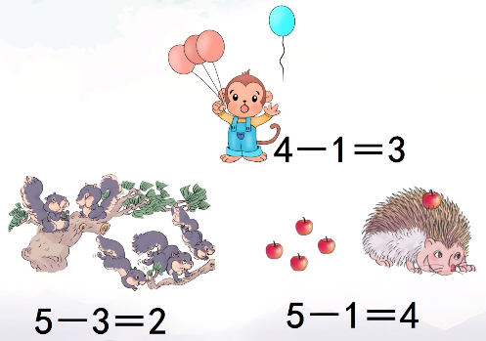

1. 避免概念混淆，加强去掉概念。
   1. 我一共有5个棋子，左手有1个棋子，右手有几个棋子？可以用分与合解决，5可以分成1和4，所以右手有4个棋子；还可以用减法解决，从5个棋子这个整体中，去掉左手这部分，剩下的就是右手那部分，5-1=4，所以右手有4个棋子。

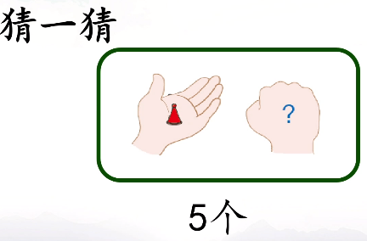

* 1. 我一共有5个棋子，右手有2个棋子，左手有几个棋子？用减法解决，从5个棋子这个整体中，去掉右手这部分，剩下的就是左手那部分，5-2=3，所以左手有3个棋子。

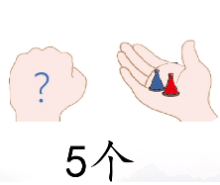

1. 巩固减法概念。减法是从整体里（双臂各划半圈双掌合拢表示整体），去掉一部分（左手向左下方移出表示去掉），求另一部分（平放摊开右手表示剩下）。

#### 四、其他知识点

暂无。

### 加减法的初步认识练习

本节课继续强化对“数学信息”、“数学问题”、“算式”、“加法”、“减法”概念的直观认识，这些概念很抽象，随着课程深入会逐步加深理解，孩子要搞懂抽象概念，唯一的方法就是每天练习，从图中找到数学信息，自己尝试根据数学信息提出数学问题，使用加减法解决问题，千万不要尝试让孩子理解其抽象定义，切记切记！

#### 一、学习前提

1. 能够描述出图中的事物，讲出图中的故事。
2. 完成之前全部内容的学习。

#### 二、术语

1. “数学信息”
2. “数学问题”
3. “算式”
4. 大括号是合起来、整体的意思
5. 虚线、斜线指去掉的部分
6. 的点子图表示求整体，应该用加法解决。

#### 三、核心知识点

1. 看图讲故事，讲出数学信息，基于数学信息，提出数学问题，使用加、减法解决问题。下图中，左侧为4+1=5，右侧为5-2=3。孩子要说出4、1、=5、+的含义，5、2、=3、-的含义，说出加、减法的含义，做身体动作。

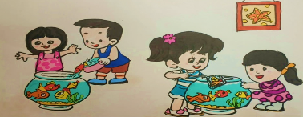

1. 能够使用分合中的合计算加法，使用分合中的分计算减法。
2. 了解加法的“点子图”题型。能够说出数学信息，基于数学信息，提出数学问题，解答数学问题，解释算式含义，做动作。



1. 了解题目中的大括号是合起来、整体的意思。能够说出数学信息，基于数学信息，提出数学问题，解答数学问题，解释算式含义，做动作。

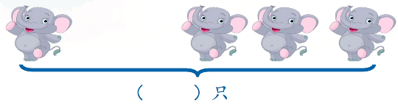

1. 了解题目中的虚线、斜线指去掉的部分。能够说出数学信息，基于数学信息，提出数学问题，解答数学问题，解释算式含义，做动作。

(1)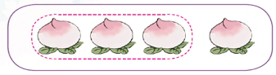 (2)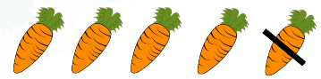

1. 使用减法时，确保整体是正确的，去掉的部分是应该去掉的那部分，也就是确保被减数、减数正确。下面哪个减法算式是正确的呢，错误的算式到底错在哪呢？
   1. 整体是5，应该去掉摘走的2根黄花这部分，剩下的是没被摘走的3根黄瓜那部分，所以正确的算式为5-2=3，是3号算式。
   2. 2号算式3-2=1这个算式是错误的，因为整体是5根黄瓜，应该从整体5根黄瓜理去掉摘走的2根黄瓜那部分，3不是整体，所以是错误的。
   3. 1号算式5-3=2这个算式是错误的，5-3=2表示去掉的是剩下的3根黄瓜那部分，=2表示摘走的2根黄瓜那部分，与问题不相符，所以是错误的；如果问题是摘走了几根黄瓜，那么应该从5根黄瓜整体里去掉架子上的3根黄瓜这部分，剩下的就是摘走的2根黄瓜这部分，这个算式才正确。

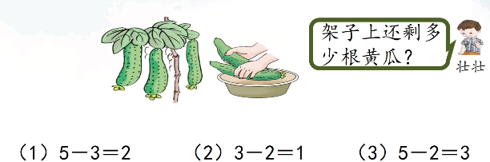

#### 四、其他知识点

1. 如果数学问题是“一共有几个人”或“还剩几个人”，回答时要回答完整，不要只说“5”或“5个”，要完整的回答“一共有5个人”、“还剩5个人”。

### 0的认识

#### 一、学习前提

1. 认识尺子。
2. 能够描述出图中的事物，讲出图中的故事。
3. 完成之前全部内容的学习。

#### 二、术语

1. “0”就像1、2、3这样的数一样，也是数。
2. “0”表示没有
3. “0”表示起点
4. “0”表示分界线

#### 三、核心知识点

1. 0的作用。

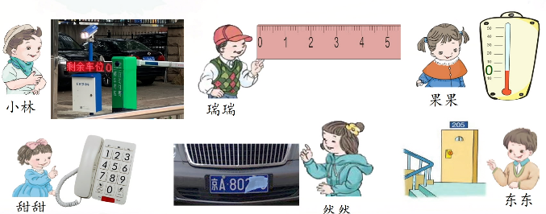

* 1. 停车场里“剩余车位0”中的0，表示没有的意思，现在停车场里面已经没有车位了。
  2. 尺子上的0表示尺子的起点，1表示距离起点0有1个大格，2表示距离起点0有2个大格，3表示距离起点0有3个大格。
  3. 温度计上的0表示0摄氏度，是零上温度和零下温度的分界线。
  4. 电话、车牌、门牌上的0，就是一个数子，没有特别的意思。

1. 0比1小，因为1比2、3、4、5都小，所以0比1、2、3、4、5都小。
2. 认识尺子。尺子上的数从0开始，0表示起点，1表示距离起点0有1个大格，2表示距离起点0有2个大格，3表示距离起点0有3个大格。如果按照从起点到末尾的顺序数数，就是按照从小到大的顺序数数，试着数一数尺子上的数吧。
3. 学会在田字格中写0。占左半格，从上中位按逆时针书写，注意上下左右要贴线，口封好，要饱满。

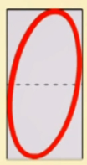

1. 学会0表示没有。填数：

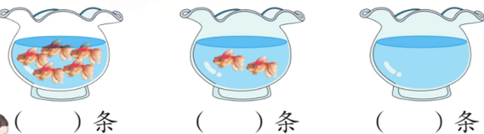

1. 知道0比1、2、3、4、5都小。下图的顺序是按照数字从小达大排列。

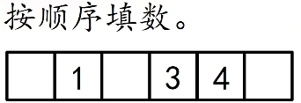

1. 注意观察数学信息，读懂题意，细心做题。下图中小明扔出去3个圈，但只套中了2个，套中1个得1分，所以是2分不是3分；小红没有套中，记分牌写0分，如果记分牌上写0分，就知道小红1个也没套中，如果记分牌上不写数字，也许小红还没有开始套圈呢，所以一定要写上0。

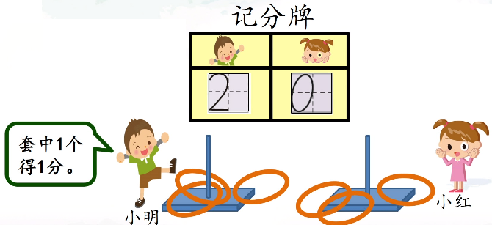

#### 四、其他知识点

暂无。

### 0的加减法

本节课继续强化对“数学信息”、“数学问题”、“算式”、“加法”、“减法”概念的直观认识，这些概念很抽象，随着课程深入会逐步加深理解，孩子要搞懂抽象概念，唯一的方法就是每天练习，从图中找到数学信息，自己尝试根据数学信息提出数学问题，使用加减法解决问题，千万不要尝试让孩子理解其抽象定义，切记切记！

“0”的加减法很特殊，千万不要用分合计算0的加减法。

#### 一、学习前提

1. 能够描述出图中的事物，讲出图中的故事。
2. 完成之前全部内容的学习。
3. “0”的加减法很特殊，千万不要用分合计算0的加减法。

#### 二、术语

1. 数学信息
2. 数学问题
3. 算式
4. 加法
5. 减法

#### 三、核心知识点

1. 看图讲故事，讲出数学信息，基于数学信息，提出数学问题，使用减法解决问题。下图中，鸟窝中原来有3只小鸟，飞走了3只，鸟窝里还剩几只小鸟？因为是从整体中去掉一部分求另一部分，所以用减法解决，算式是3-3=0。

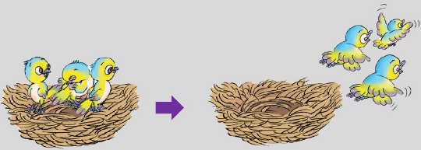

1. 为什么3-3=0，因为从3这个整体里去掉3这个部分，剩下的部分就什么都没有了，所以等于0。
2. 看图讲故事，讲出数学信息，基于数学信息，提出数学问题，使用加法解决问题。下图中，左边的荷叶上有4只青蛙，右边的荷叶上没有青蛙，一共有几只青蛙？因为是将两部分合成整体，所以用加法解决，算式是4+0=4。

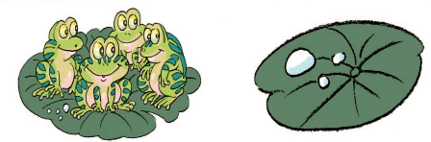

1. 为什么4+0=4，因为一部分是4，另一部分一个都没有，所以两部分合起来的整体还是4。
2. 4-0=？。因为整体是4，去掉的部分一个都没有，所以剩下的部分还是4，所以4-0=4。
3. 一个数-这个数=0；一个数-0=这个数；一个数+0=这个数；0+一个数=这个数。

#### 四、其他知识点

1. 0的加减法不能用分与合计算。如果将5分成0和5，那说明5没有分开；如果将5和0组成5，那说明5并没有与其他部分组合。所以分与合中的分式不能出现0。

### 1～5的认识和加减法的整理和复习

本节课主要是让孩子学会复习，并完成本单元知识的复习。

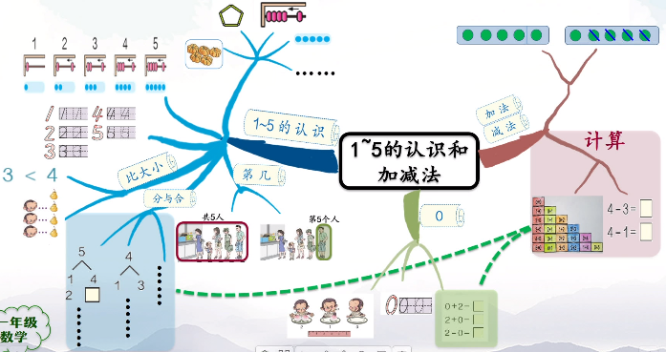

#### 一、学习前提

1. 完成之前全部内容的学习。

#### 二、术语

1. 章、节
2. 复习
3. 算式
4. 加法
5. 减法

#### 三、核心知识点

1. 认识数学书中的章节，章节标题就是本章、本节学习的内容。
2. 复习的方法，按照学习的顺序复习。
3. 复习，打开书，复述知识点。
4. 复习的时候绘制知识图（脑图），帮助梳理知识点。
5. 复习加、减法概念。加法是部分合为整体，减法是整体去掉部分求另一部分
6. 复习加、减法计算。使用分合中的合计算加法，使用分合中的分计算减法。
7. 尝试整理加法算式，通过这种训练，可以提高0-5加法计算速度。

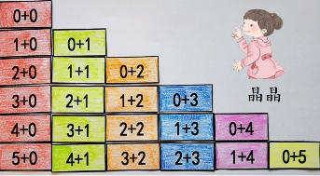

1. 尝试整理减法算式，通过这种训练，可以提高0-5减法计算速度。

#### 四、其他知识点

暂无。

## 第四单元 认识图形（一）

本单元课程更多的是培养孩子学习几何的兴趣，知识大多能够来自学前教育，特别是玩积木。着重培养孩子的思维能力、观察能力和空间想象能力。

以培养兴趣为主，千万不要讲解面、棱、角的概念，只要孩子看到面知道是面，看到棱知道是棱，看到角知道是角，有这种直观认识就可以了。

对正方形的认识仅限于平平的、方方正正的即可，千万不要试图让孩子理解四边相等，都是直角等高深抽象定义，孩子接受不了，更会失去兴趣。类似的，长方形只认识到平平的、扁扁的即可。圆只认识到圆圆鼓鼓的，锥只认识到尖尖的即可。

不要试图让孩子认识平面面积。对于正方体，认识到所有面一样大即可；长方体相对的面一样大即可；圆柱体两头平平的面一样大即可。

不要试图让孩子认识弧的概念。不规则球体不是球体，孩子只要知道有的地方尖一些，不是特别圆即可；球体每个地方都特别圆即可。

除了认识几何图形的形状特点、运动特点外，通过有规则的积木游戏，培养孩子解决问题的良好习惯：首先要充搞清楚游戏规则；玩的时候会遇到各种各样的困难，要发现问题，多多思考，不断修改，直到最好。

### 认识立体图形（第1课时）

1. 在分类、观察、动手操作等活动中，直观认识长方体、正方体、圆柱和球，并能够辨认和区别这些图形。
2. 在对生活中的实际物体进行分类的活动中渗透分类思想。
3. 培养孩子初步的观察、想象、表象思维和语言表达的能力，初步建立空间观念，初步感受数学与实际生活的联系。

#### 一、学习前提

1. 玩过积木，认识球、圆柱、长方体、正方体。
2. 以培养兴趣为主，千万不要讲解面、棱、角的概念，只要孩子看到面知道是面，看到棱知道是棱，看到角知道是角，有这种直观认识就可以了。
3. 对正方形的认识仅限于平平的、方方正正的即可，千万不要试图让孩子理解四边相等，都是直角等高深抽象定义，孩子接受不了，更会失去兴趣。类似的，长方形只认识到平平的、扁扁的即可。圆只认识到圆圆鼓鼓的，锥只认识到尖尖的即可。
4. 不要试图让孩子认识平面面积。对于正方体，认识到所有平平的面都一样大即可；长方体相对的平平的面一样大即可；圆柱体平平的面一样大即可。
5. 不要试图让孩子认识弧的概念。不规则球体不是球体，孩子只要知道有的地方尖一些，不是特别圆即可；球体每个地方都特别圆即可。

#### 二、术语

1. 球
2. 圆柱
3. 正方体
4. 长方体

#### 三、核心知识点

1. 认识“球”。特点：表面都是圆圆鼓鼓的，能够朝四面八方滚动。

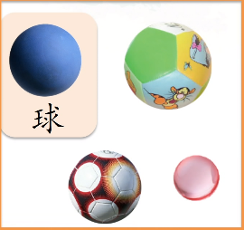

* 1. 生活中，并不是叫做球的就是“球”。
  2. 橄榄球不是“球”，它两边尖尖的，与其他表面形状不一样，不是圆圆鼓鼓的。



* 1. 羽毛球不是“球”，它不是圆圆鼓鼓的，也不能朝四面八方滚动。



* 1. 下面的气球不是“球”，因为它上面大下面小，与其他表面形状不一样，不是圆圆鼓鼓的。



1. 认识“圆柱”，特点：像柱子，上下一样粗，中间是弯弯的面，两边是平平的面；因为两边是平平的面，所以可以立起来；如果放倒，就会滚，只能沿着前后或左右一个方向滚动。

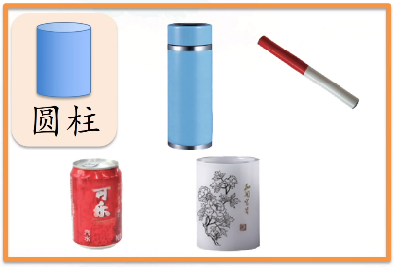

* 1. 并不是像柱子，上下有平平的面就是“圆柱”。下面的水杯，上面粗、下面细；两边平平的面也不一样大，上面的大，下面的小，不是“圆柱”。

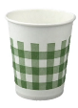

1. 认识“正方体”。它有6个面，每个面都是平平的，每个面都是方方正正的，有8个尖角，无论怎么摆，高度都一样。

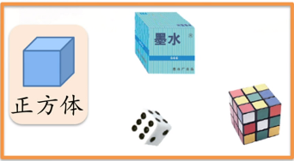

1. 认识“长方体”。它有6个面，每个面都平平的，有些面是扁的，有8个尖角，摆的方法不同，高度就不一样，有时高高的，有时变矮了。

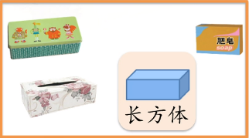

* 1. 长方体有些面可能是方方正正的，但肯定有扁扁的面。

1. 比较立体图形的相同点和不同点。考虑问题要全面。
   1. 它有弯弯的面。它可能是圆柱，也可能是球；它不是长方体，也不是正方体。
   2. 它有弯弯的面，还有2个平平的面。它是圆柱；不是球，不是长方体，也不是正方体。
   3. 它有平平的面，它可能是长方体，可能是正方体，可能是圆柱；不是球。
   4. 它有平平的面，还有尖尖的角。它可能是长方体，可能是正方体；不是圆柱，不是球。
   5. 它有平平的面，还有尖尖的角，还有一个面是方方正正的。它肯定是正方体（错了，长方体也可能有一些面是方方正正的，另一些面是长长的或扁扁的）。它可能是正方体，也可能是长方体；不是圆柱，不是球。
   6. 它有平平的面，还有尖尖的角，平平的面有的是长长的，有的是扁扁的。它是长方体；不是正方体，不是圆柱，不是球。
   7. 它有平平的面，还有尖尖的角，平平的面都是方方正正的。它是正方体；不是长方体，不是圆柱，不是球。

#### 四、其他知识点

暂无。

### 认识立体图形（第2课时）

1. 通过若干个相同几何体的拼摆，初步体会立体图形之间的关系，加深对立体图形特征的认识与理解。
2. 在拼、搭活动中，培养孩子初步的观察、想象、表象思维和语言表达的能力。
3. 培养孩子用联系变化的观点看待事物的意识，初步建立空间观念。

#### 一、学习前提

1. 玩过积木，认识球、圆柱、长方体、正方体。
2. 完成本单元之前内容的学习。

#### 二、术语

1. 方向（建立立体空间想象能力）：上下、左右、前后
2. 只有平平的面才能拼在一起

#### 三、核心知识点

1. 认识空间的3个方向，组合2块正方体、2块长方体积木。组合2块积木有3种方式，沿着上下方向、左右方向、前后方向组合。

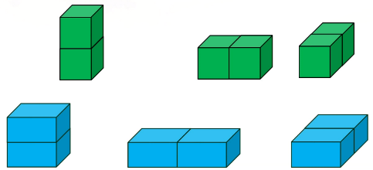

* 1. 抽象分析总结能力，认识组合之后的立体图形的特点。2块正方体的三种拼搭方式，最后形成3个大小、形状完全一样的长方体。2块长方体的三种拼搭方式，最后形成的3个长方体大小、形状都不一样。

1. 只有平平的面才能拼在一起。
   1. 2个圆柱只能按照一种方向拼成一个大圆柱。因为圆柱有弯弯的面，弯弯的面没办法拼到一起，圆柱有平平的面，只能将平平的面拼在一起。



* 1. 2个球没办法拼到一起。因为球没有平平的面，所以不能拼。

1. 立体想象能力，如下图。关键是小羊的为什么是正确的呢，通过想象能力，可以想象下面得有一个看不见的正方体拖着上面的正方体；或者动手自己摆一摆，看是不是4个正方体；也可以想象将上面的正方体拿起来，下面是什么样的，可以想象到，下面是3个正方体。

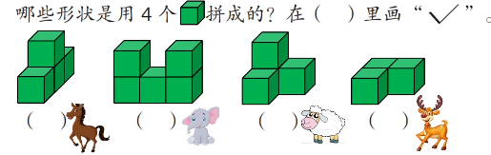

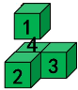

1. 4个相同的小正方体拼搭，能拼出几种形状？动手试一试，考虑问题要全面。
   1. 如果拼搭后形状相同、方向不同，应认为是同一种形状。
   2. 应按照3种空间方向拼。

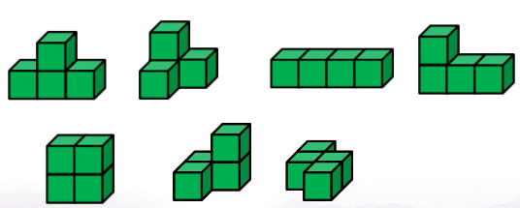

1. 4个相同的小长方体拼搭，能够拼出几个不同的长方体？动手试一试，考虑问题要全面。
   1. 拼的时候不要旋转小长方体。

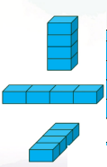

* 1. 可以将2个小长方体组成新的长方体，再继续拼。

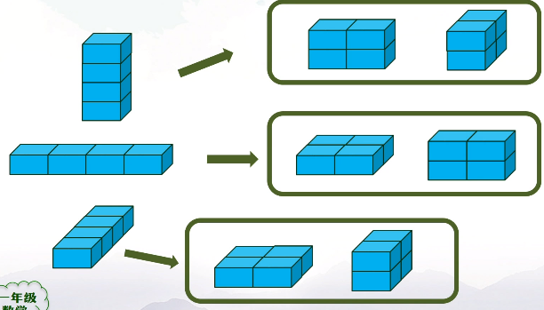

* 1. 去掉重复的长方体。

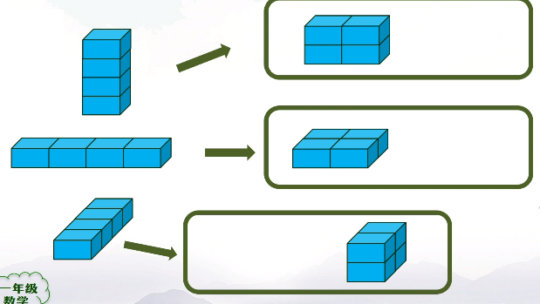

#### 四、其他知识点

空间想像力的培养，别无他法，多玩积木，多培养总结分析能力。

### 解决问题

1. 经历用所学知识解决实际问题的过程，体会长方体、正方体、圆柱、球这些立体图形特征，获得几何体的直观体验，初步建立空间观念。
2. 在解决问题的过程中，有目的、有计划地培养审题能力，初步获得分析问题、思考问题、解决问题的基本方法。
3. 通过数学学习，初步感受数学与生活的联系，激发学习数学的兴趣。

#### 一、学习前提

1. 玩过积木，认识球、圆柱、长方体、正方体。
2. 完成本单元之前内容的学习。

#### 二、术语

1. 稳：不容易倒的意思。
2. 解决问题的步骤。首先要充分理解问题要求，搞清楚规则；然后尝试解决问题，解决问题的时候，会遇到各种各样的困难，要发现新问题，多多思考，不断修改，直到用最好的办法解决问题。

#### 三、核心知识点

1. 复习正方体、长方体、球、圆柱，孩子能认得这些积木。

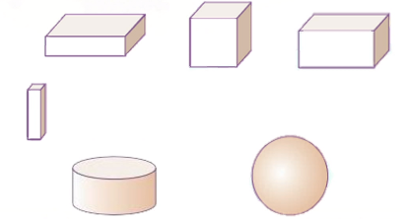

1. 直观的认识高度和稳定性。看谁搭的又稳又高，用上所有积木。要用上下面10块积木，1块也不能少，稳是不容易倒的意思。高是用上所有积木的最高高度，稳是认识立体形状的运动特点。

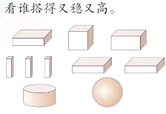

* 1. 难点是球可以四面八方的滚，太不稳。要稳定球，需要让球不滚动，给球搭个架子就好了，还用上了球的高度。

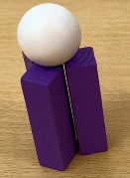

* 1. 要协调稳和高，做到既稳又高。需要多思考，不断完善积木拼搭方法，锻炼孩子发现问题、解决问题的能力。

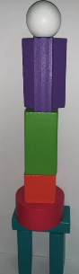

1. 解决问题的步骤。首先要充分理解问题要求，搞清楚规则；然后尝试解决问题，解决问题的时候，会遇到各种各样的困难，要发现新问题，多多思考，不断修改，直到用最好的办法解决问题。

#### 四、其他知识点

多玩积木游戏，多培养总结分析能力。

## 第五单元 6～10的认识和加减法

本单元延续“1～5的认识和加减法”，继续完成6～10的认识和加减法。

本单元除了对1～5的认识和加减法中概念的继续深入学习以外，还让孩子直观认识到相邻数、“分合式中的两个部分交换位置，整体不变”。

本单元继续加强数学信息、数学问题的训练，要求孩子能够自主找到数学信息，基于数学信息，提出数学问题；与此同时，还要求孩子认识数学问题与数学信息之间的关系、能够对数学信息进行分类、辨别无关信息、并在解答问题时排除无关信息。孩子应掌握解决数学问题的三个步骤，提出问题、解答问题、验证答案。

本单元在加法、减法的基础上，学习连加、连减、混合连加减。

要事半功倍地学习本单元的知识，就要有1～5的认识和加减法的扎实基础。

知识和习惯同样重要，要多做题，做题时要着重培养孩子的思维逻辑、学习习惯，孩子要能够自己基于数学信息提出数学问题、解答问题、验证答案。单纯记忆6～10的分合效果不大，也是通过多做题，孩子熟能生巧，就能活学活用了。

### 6、7的认识

#### 一、学习前提

1. 知道一只手有5个手指，2只手一共有10个手指。能够用一只手准确的表示1-5数量。
2. 能够在图中正确识别不同的事物、人，能够分辨人的性别、年龄。
3. 认识学具（圆片、小棒、计数器）：



1. 认识田字格。上、下、左、右边线；横中线、竖中线；左半格、右半格。
2. 会在田字格中书写0-9这十个数字，占左半格。会在田字格中书写10这个数字，1占左、0占右半格。
3. 知道写字时要注意起笔、结束的位置非常重要，严格按照起笔、结束的位置书写；写数字要圆润、饱满。
4. 完成“第三单元 1～5的认识和加减法”的学习。

#### 术语

1. “相邻数”

#### 三、核心知识点

1. 学会使用“数量”：看图，不仅能够正确指出图中包含的事物和人，还能准确的说出事物、人的“数量”。

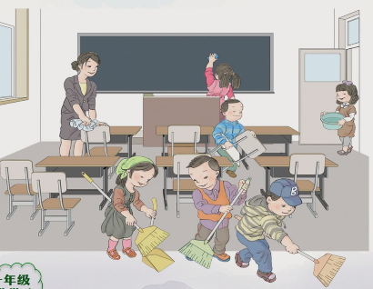

1. 如果事物、人看起来比较乱、没有规律，可以试着从左到右、从上到下的顺序数。
2. 识图数数的时候，可在图上作标记以不重复、不遗漏（不重不漏），数一个，标记一个，有标记的不再重复数。做标记，除了用“点子”，还可以画勾、三角、方块。
3. 如果已经知道一部分的“数量”，可以接着数另一部分，得到两部分合在一起的“数量”。
4. 建立简单的抽象替代思维，用学具表示“数量”。
   1. 能够摆出与事物或人数量相同的学具（小棒或圆片）。
   2. 能够用两只手准确的表示6、7的“数量”。
   3. 使用计数器表示6、7。
5. 能够用6、7数字抽象表示6、7“数量”。
6. 在尺子上找到6、7的位置（注意尺子上的“大格”）。
7. 能够使用>、<比较5、6、7的大小。
8. 通过尺子认识相邻数，能说出一个数字的相邻数。
9. 对数量多少有直观认识，比如找到有7条鱼的鱼缸，一眼就能看出一些鱼缸中的鱼非常少，不用数肯定少于7条。

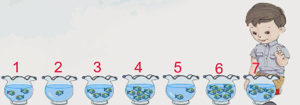

1. 会在田字格中书写6、7数字，占田字格左半格。
   1. 写6的时候不光要注意起笔和收笔位置，还要注意拐弯的位置，特别是上方拐弯处，要写成弧线而不是直线。
   2. 写7的时候不光要注意起笔和收笔位置，还要注意折的位置。

#### 四、其他知识点

暂无。

### 6、7的分与合

#### 一、学习前提

1. 完成本单元之前内容的学习。

#### 二、术语

1. 完整的阅读分合式。既要读分，又要读合，如“6可以分成5和1，5和1组成6”。
2. 分合式中，交换部分的位置，整体不变。

#### 三、核心知识点

1. 直观认识6的分与合。

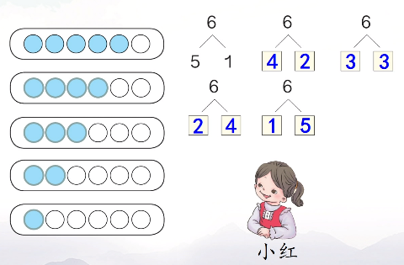

1. 完整的阅读分合式。既要读分，又要读合，如“6可以分成5和1，5和1组成6”。
2. 直观认识7的分与合。

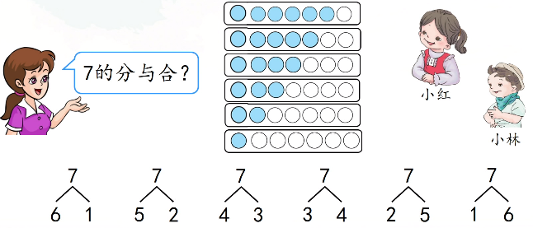

1. 分合式中，交换部分的位置，整体不变。无论1这部分、6这部分在左、右哪一边，1和6都能组成7；无论2这部分、5这部分在左、右哪一边，2和5都能组成7；无论3这部分、4这部分在左、右哪一边，3和4都能组成7。

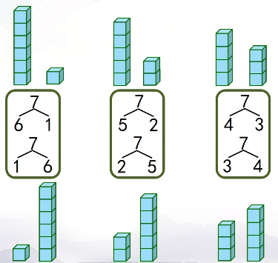

1. 通过大量做题，做题的时候找到数字规律，牢记6、7的分合。

#### 四、其他知识点

暂无。

### 6、7的加减法

#### 一、学习前提

1. 完成之前全部内容的学习。

#### 二、术语

1. “加法”
2. “减法”
3. “算式”
4. 加法中加号两边两个数交换位置，等号右边的数不变。
5. “一图两式”、“一图多式”：同一幅图，观察的角度不同，解决的问题不同，算式就不同。
6. 认识加减法与分合之间的关系。
7. 认识加法、减法之间的关系。

#### 三、核心知识点

1. 小云和小林看着圆片列算式，解决一共有几个圆的问题。他们都是用他们各自左边的圆与各自右边的圆合在一起，列出了2个不同的算式。他们列出的算式为什么不同呢？

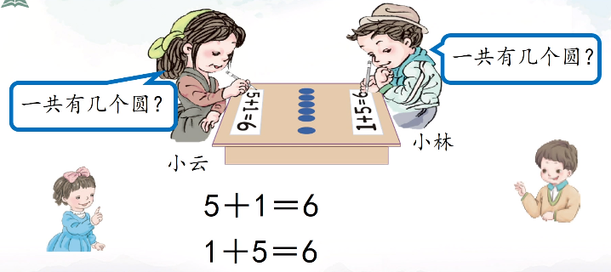

* 1. 因为他们观察的角度不同，小云面对圆片，她的左侧有5个圆，她的右侧有1个圆，把这两部分合在一起，她列出的是5+1=6；小林面对圆片，他的左侧有1个圆，他的右侧有5个圆，把这两部分合在一起，他列出的是1+5=6。

1. 这2个算式哪些地方相同，哪些地方不同呢？
   1. +、=和6都相同。
   2. 等号左边都是1和5相加，但1和5的位置不同。
   3. 合成整体的两部分，一部分是1，一部分是5，无论这两部分在什么位置，合成的整体都是6。
   4. 所以，加法中加号两边两个数交换位置，等号右边的数不变。
2. 利用“一图两式”的学习培养对数学的兴趣和探索精神。

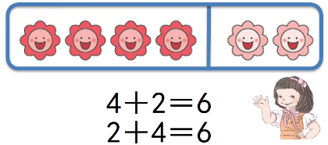

* 1. 这种题型就是解决一共有几朵花的问题。
  2. 可以用左边4朵加上右边2朵，列出算式4+2=6。
  3. 也可以用右边2多加上左边4朵，列出算式2+4=6。
  4. 这2个加法算式的意思都是把左、右两部分合在一起求整体，结果是一样的。也就是说，无论左边4朵、右边2朵在加号的左边还是右边，都是把这两部分合在一起求整体，整体就是6朵花。

1. 认识加减法与分合之间的关系。下面的4个算式与右边的分合式有什么关系呢？

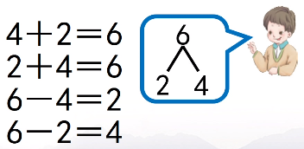

* 1. 4+2=6，是把4这部分、2这部分合起来求整体，整体是6，对应分合中的合，2和4组成6。
  2. 2+4=6，是把2这部分，4这部分合起来求整体，整体是6，对应分合中的和，2和4组成6。
  3. 6-4=2，是把6这个整体去掉4这部分，求另一部分，另一部分是2，对应分合中的分，6能分成2和4，去掉4这部分，另一部分就是2啦。
  4. 6-2=4，是把6这个整体去掉2这部分，求另一部分，另一部分是4，对应分合中的分，6能分成2和4，去掉2这部分，另一部分就是4啦。

1. 认识加法、减法之间的关系。在计算7-2=?的时候，可以这样想，2+?=7，2+5=7，所以7-2=5；在计算7-5=?的时候，可以这样想，5+?=7，5+2=7，所以7-5=2。

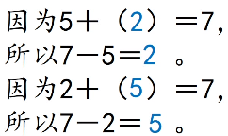

#### 四、其他知识点

暂无。

### 6、7的认识和加减法练习

#### 一、学习前提

1. 完成之前全部内容的学习。

#### 二、术语

暂无。

#### 核心知识点

1. 复习6、7，相邻数，数的大小、6的分与合、7的分与合、加减法与分合之间的关系、加法与减法之间的关系。
2. 数的顺序，孩子自己找到数字的排列规律（从小到大或从大到小的顺序），并按照规律填写数字。

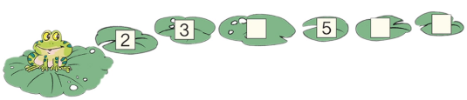

1. 比多少。谁搬的正方体最多？先数一数，数的时候，要找到藏着的正方体，再判断谁搬的最多。

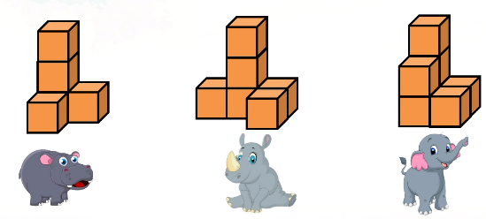

1. 认识新题型，转盘型加减法。

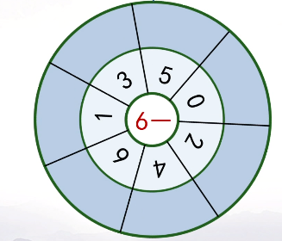

#### 四、其他知识点

暂无。

### 解决问题（第1课时）

本节课继续强化对“数学信息”、“数学问题”概念的认识，要求孩子能够从图中找到数学信息，基于数学信息，自主提出数学问题。

要求孩子掌握解决数学问题的三个步骤：提出问题、解答问题、验证答案。

孩子要搞懂抽象概念，唯一的方法就是每天练习，从图中找到数学信息，自己尝试根据数学信息提出数学问题，使用加减法解答问题，验证答案，千万不要尝试让孩子理解其抽象定义，切记切记！

#### 一、学习前提

1. 完成之前全部内容的学习。

#### 二、术语

1. “数学信息”
2. “数学问题”
3. 解决数学问题的三个步骤：提出问题、解答问题、验证答案。
4. 大括号是整体的意思。
5. 问号是问题的意思。
6. 小问号如果在大括号中间尖尖的位置上，就是在问把部分合起来，整体是多少；小问号在大括号的两头，就是问其中一部分是多少，要从整体里去掉已经知道的那部分。

#### 三、核心知识点

1. 看图讲出数学信息，并提出数学问题。

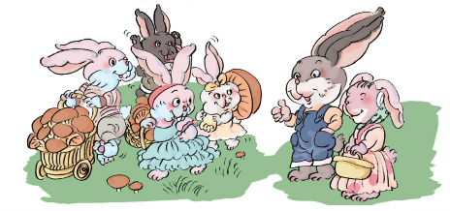

* 1. 数学信息一共有3个：一共有6只兔子，左边有4只兔子，右边有2只兔子。
  2. 提出数学问题需要基于数学信息，可以提出3个数学问题：
     1. 左边有4只兔子，右边有2只兔子，一共有几只兔子？
     2. 一共有6只兔子，左边有4只兔子，右边有几只兔子？
     3. 一共有6只兔子，右边有2只兔子，左边有几只兔子？

1. 解答以上提出的数学问题。
   1. 首先搞清是部分合成整体用加法，还是整体去掉一部分求另一部分用减法。
   2. 列加法算式时，最好一题多式，交换加号两侧数字，切实体会“加法中加号两边两个数交换位置，等号右边的数不变”。
   3. 列减法算式时，要注意减号左侧是整体，减号右侧是应该去掉的部分，答案应该是问题求的部分。
   4. 计算加法、减法时，要结合分合式计算；有能力的孩子，可以通过加法计算减法。
   5. 说出答案。回答问题时，要把答案说全，不要仅说数字2，或2只，要说完整“右边有2只兔子。”
2. 验证答案。使用分合式验证答案；有能力的孩子，可以通过加法验证减法答案。
3. 了解大括号、问号的意思，让孩子根据下图说出数学信息，基于数学信息提出数学问题，解答问题，验证答案。大括号是整体的意思，问号是问题，小问号如果在大括号中间尖尖的位置上，就是在问把部分合起来，整体是多少。有了大括号和问题，知道图中哪些是数学信息，问题在哪里了，就可以用数学信息和问题组成一个完整的数学问题了。所以，大括号、问号的作用真不小啊。

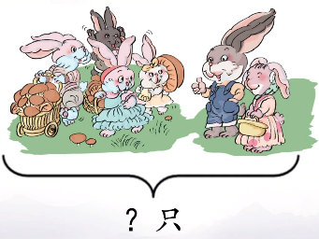

* 1. 数学问题要基于数学信息提出，是左边有4只兔子，右边有2只兔子，一共有几只兔子？
  2. 解答问题。首先要确定是将左边4只部分与右边2只部分合成整体，所以用加法。列加法算式时，最好一题多式，交换加号两侧数字，切实体会“加法中加号两边两个数交换位置，等号右边的数不变”。计算加法时，要结合分合式计算。
  3. 说出答案，回答问题时，要把答案说全，不要仅说数字6，或6只，要说完整“一共有6只兔子。”
  4. 验证答案，使用分合式验证答案。

1. 学会使用大括号、问号。画图表示“4+2=6”的问题。

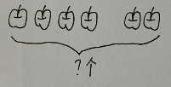

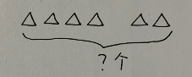

1. 理解算式中各个组成部分的含义。见下图，要求孩子说出数学信息，提出数学问题。小问号在大括号中间尖尖的位置上，就是在问把部分合起来，整体是多少。

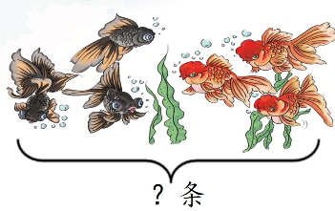

* 1. 完整的数学问题是，左边有3条鱼，右边有3条鱼，一共有几条鱼？
  2. 解答问题。首先要确定是将左边3只部分、右边3只部分合成整体，所以用加法。列出算式3+3=6。使用分合中的合计算结果。
  3. 说出答案，回答问题时，要把答案说全，不要仅说数字6，或6条，要说完整“一共有6条鱼。”
  4. 验证答案，使用分合式验证答案。
  5. 3+3=6中的两个3是同样的意思吗？不是，第一个3表示左边的3条鱼，第二个3表示右边的3条鱼，虽然都是3，但表示的意思却不一样。

1. 变换大括号的位置。见下图，要求孩子说出数学信息，提出数学问题。小问号在大括号中间尖尖的位置上，就是在问把部分合起来，整体是多少。

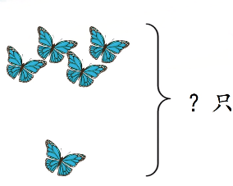

* 1. 完整的数学问题是，上面有4只蝴蝶，下面有1只蝴蝶，一共有几只蝴蝶？
  2. 解答问题。首先要确定是将上面4只部分、下面1只部分合成整体，所以用加法。列出算式4+1=5。使用分合中的合计算结果。
  3. 说出答案，回答问题时，要把答案说全，不要仅说数字5，或5只，要说完整“一共有6只蝴蝶。”
  4. 验证答案，使用分合式验证答案。

#### 四、其他知识点

1. 多做练习，做练习时，一定要确保以下步骤：
   1. 要求孩子看图完整说出数学信息，并提出完整的数学问题。
   2. 解答提出的数学问题。
      1. 首先搞清是部分合成整体用加法，还是整体去掉一部分求另一部分用减法。
      2. 列加法算式时，最好一题多式，交换加号两侧数字，切实体会“加法中加号两边两个数交换位置，等号右边的数不变”。还要让孩子说明白加号两侧数字的意思，不断加强孩子对加数代表数学信息的直观认识。
      3. 列减法算式时，要注意减号左侧是整体，减号右侧是应该去掉的部分，答案应该是问题求的部分。
      4. 计算加法、减法时，要结合分合式计算；有能力的孩子，可以通过加法计算减法。
      5. 说出答案。回答问题时，要把答案说全，不要仅说数字2，或2只，要说完整“右边有2只兔子。”
   3. 验证答案。使用分合式验证答案；有能力的孩子，可以通过加法验证减法答案。

### 解决问题（第2课时）

本节课继续强化对“数学信息”、“数学问题”概念的认识，要求孩子能够从图中找到数学信息，基于数学信息，自主提出数学问题。

要求孩子掌握解决数学问题的三个步骤：提出问题、解答问题、验证答案。

孩子要搞懂抽象概念，唯一的方法就是每天练习，从图中找到数学信息，自己尝试根据数学信息提出数学问题，使用加减法解答问题，验证答案，千万不要尝试让孩子理解其抽象定义，切记切记！

#### 一、学习前提

1. 完成之前全部内容的学习。

#### 二、术语

1. “数学信息”
2. “数学问题”
3. 解决数学问题的三个步骤：提出问题、解答问题、验证答案。
4. 大括号是整体的意思。
5. 问号是问题的意思。
6. 小问号如果在大括号中间尖尖的位置上，就是在问把部分合起来，整体是多少；小问号在大括号的两头，就是问其中一部分是多少，要从整体里去掉已经知道的那部分。

#### 三、核心知识点

1. 看图讲出数学信息，并提出数学问题。

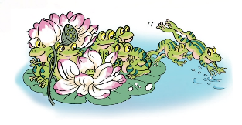

* 1. 数学信息一共有3个：一共有7只青蛙，荷叶上有5只，跳入水中2只。
  2. 提出数学问题需要基于数学信息，可以提出3个数学问题：
     1. 荷叶上有5只青蛙，跳入水中2只青蛙，一共有几只青蛙？
     2. 一共有7只青蛙，跳入水中2只，荷叶上还有几只青蛙？
     3. 一共有7只青蛙，荷叶上还有5只，跳入水中几只青蛙？

1. 解答以上提出的数学问题。
   1. 首先搞清是部分合成整体用加法，还是整体去掉一部分求另一部分用减法。
   2. 列加法算式时，最好一题多式，交换加号两侧数字，切实体会“加法中加号两边两个数交换位置，等号右边的数不变”。
   3. 列减法算式时，要注意减号左侧是整体，减号右侧是应该去掉的部分，答案应该是问题求的部分。
   4. 计算加法、减法时，要结合分合式计算；有能力的孩子，可以通过加法计算减法。
   5. 说出答案。回答问题时，要把答案说全，不要仅说数字2，或2只，要说完整“跳入水中2只青蛙。”
2. 验证答案。使用分合式验证答案；有能力的孩子，可以通过加法验证减法答案。
3. 了解大括号、问号的意思，让孩子根据下图说出数学信息，基于数学信息提出数学问题，解答问题，验证答案。大括号是整体的意思，问号是问题，小问号在大括号的两头，就是问其中一部分是多少，要从整体里去掉已经知道的那部分。有了大括号和问题，知道图中哪些是数学信息，问题在哪里了，就可以用数学信息和问题组成一个完整的数学问题了。所以，大括号、问号的作用真不小啊。

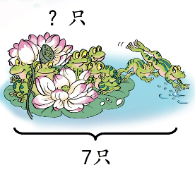

* 1. 数学问题要基于数学信息提出，是一共有7只青蛙，跳入水中2只，荷叶上还有几只青蛙？
  2. 解答问题。首先要确定是从7只整体去掉跳走2只部分求荷叶上的部分，所以用减法。列减法算式时，要注意减号左侧是整体，减号右侧是应该去掉的部分，答案应该是问题求的部分。计算减法时，要结合分合式中的分计算；有能力的孩子，可以通过加法计算减法。
  3. 说出答案，回答问题时，要把答案说全，不要仅说数字5，或5只，要说完整“荷叶上还有5只青蛙。”
  4. 验证答案，使用分合式验证答案；有能力的孩子，可以通过加法验证减法。

1. 加深理解。见下图，要求孩子说出数学信息，提出数学问题。小问号在大括号的两头，就是问其中一部分是多少，要从整体里去掉已经知道的那部分。

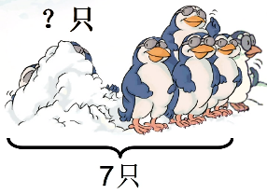

* 1. 完整的数学问题是，一共有7只企鹅，外面有5只，雪堆里有几只企鹅？
  2. 解答问题。首先要确定是从7只整体里去掉外面5只部分求雪堆里的部分，所以用减法。列减法算式时，要注意减号左侧是整体，减号右侧是应该去掉的部分，答案应该是问题求的部分。计算减法时，要结合分合式中的分计算；有能力的孩子，可以通过加法计算减法。
  3. 说出答案，回答问题时，要把答案说全，不要仅说数字2，或2只，要说完整“雪堆里有2只企鹅。”
  4. 验证答案，使用分合式验证答案；有能力的孩子，可以通过加法验证减法。

1. 加法。见下图，要求孩子说出数学信息，提出数学问题。小问号在大括号中间尖尖的位置上，就是在问把部分合起来，整体是多少。

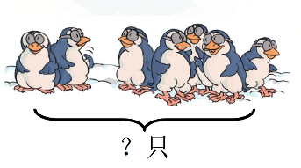

* 1. 完整的数学问题是，左边有2只企鹅，右边有5只企鹅，一共有几只企鹅？
  2. 解答问题。首先要确定是将左边2只部分、右边5只部分合成整体，所以用加法。列出算式2+5=6。使用分合中的合计算结果。
  3. 说出答案，回答问题时，要把答案说全，不要仅说数字7，或7只，要说完整“一共有7只企鹅。”
  4. 验证答案，使用分合式验证答案。

1. 学会使用大括号、问号。画图表示“7-2=5”的问题。

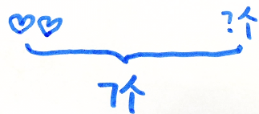

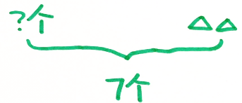

#### 四、其他知识点

1. 多做练习，做练习时，一定要确保以下步骤：
   1. 要求孩子看图完整说出数学信息，并提出完整的数学问题。
   2. 解答提出的数学问题。
      1. 首先搞清是部分合成整体用加法，还是整体去掉一部分求另一部分用减法。
      2. 列加法算式时，最好一题多式，交换加号两侧数字，切实体会“加法中加号两边两个数交换位置，等号右边的数不变”。还要让孩子说明白加号两侧数字的意思，不断加强孩子对加数代表数学信息的直观认识。
      3. 列减法算式时，要注意减号左侧是整体，减号右侧是应该去掉的部分，答案应该是问题求的部分。
      4. 计算加法、减法时，要结合分合式计算；有能力的孩子，可以通过加法计算减法。
      5. 说出答案。回答问题时，要把答案说全，不要仅说数字2，或2只，要说完整“右边有2只兔子。”
   3. 验证答案。使用分合式验证答案；有能力的孩子，可以通过加法验证减法答案。

### 解决问题（第3课时）

本节课继续强化对“数学信息”、“数学问题”概念的认识，要求孩子能够从图中找到数学信息，基于数学信息，自主提出数学问题。

要求孩子掌握解决数学问题的三个步骤：提出问题、解答问题、验证答案。

孩子要搞懂抽象概念，唯一的方法就是每天练习，从图中找到数学信息，自己尝试根据数学信息提出数学问题，使用加减法解答问题，验证答案，千万不要尝试让孩子理解其抽象定义，切记切记！

#### 一、学习前提

1. 完成之前全部内容的学习。

#### 二、术语

1. “数学信息”
2. “数学问题”
3. 解决数学问题的三个步骤：提出问题、解答问题、验证答案。
4. 大括号是整体的意思。
5. 问号是问题的意思。

#### 三、核心知识点

1. 复习解决数学问题的三步骤：提出问题、解答问题、验证答案。
2. 复习大括号、小问号的意思。
3. 小问号如果在大括号中间尖尖的位置上，就是在问把部分合起来，整体是多少；小问号在大括号的两头，就是问其中一部分是多少，要从整体里去掉已经知道的那部分。
4. 把两部分合起来求整体，用加法。
5. 从整体里去掉一部分求另一部分，用减法。

#### 四、其他知识点

1. 多做练习，做练习时，一定要确保以下步骤：
   1. 要求孩子看图完整说出数学信息，并提出完整的数学问题。
   2. 解答提出的数学问题。
      1. 首先搞清是部分合成整体用加法，还是整体去掉一部分求另一部分用减法。
      2. 列加法算式时，最好一题多式，交换加号两侧数字，切实体会“加法中加号两边两个数交换位置，等号右边的数不变”。还要让孩子说明白加号两侧数字的意思，不断加强孩子对加数代表数学信息的直观认识。
      3. 列减法算式时，要注意减号左侧是整体，减号右侧是应该去掉的部分，答案应该是问题求的部分。
      4. 计算加法、减法时，要结合分合式计算；有能力的孩子，可以通过加法计算减法。
      5. 说出答案。回答问题时，要把答案说全，不要仅说数字2，或2只，要说完整“右边有2只兔子。”
   3. 验证答案。使用分合式验证答案；有能力的孩子，可以通过加法验证减法答案。

### 8、9的认识

#### 一、学习前提

1. 知道一只手有5个手指，2只手一共有10个手指。能够用一只手准确的表示1-5数量。
2. 能够在图中正确识别不同的事物、人，能够分辨人的性别、年龄。
3. 认识学具（圆片、小棒、计数器）：



1. 认识田字格。上、下、左、右边线；横中线、竖中线；左半格、右半格。
2. 会在田字格中书写0-9这十个数字，占左半格。会在田字格中书写10这个数字，1占左、0占右半格。
3. 知道写字时要注意起笔、结束的位置非常重要，严格按照起笔、结束的位置书写；写数字要圆润、饱满。

#### 术语

1. “相邻数”

#### 三、核心知识点

1. 学会使用“数量”：看图，不仅能够正确指出图中包含的事物和人，还能准确的说出事物、人的“数量”。
2. 如果事物、人看起来比较乱、没有规律，可以试着从左到右、从上到下的顺序数。
3. 识图数数的时候，可在图上作标记以不重复、不遗漏（不重不漏），数一个，标记一个，有标记的不再重复数。做标记，除了用“点子”，还可以画勾、三角、方块。
4. 如果已经知道一部分的“数量”，可以接着数另一部分，得到两部分合在一起的“数量”。
5. 建立简单的抽象替代思维，用学具表示“数量”。
   1. 能够摆出与事物或人数量相同的学具（小棒或圆片）。
   2. 能够用两只手准确的表示8、9的“数量”。
   3. 使用计数器表示8、9。
6. 能够用8、9数字抽象表示8、9“数量”。
7. 在尺子上找到8、9的位置（注意尺子上的“大格”）。
8. 能够使用>、<比较7、8、9的大小。
9. 熟练使用第几。
10. 能够按照从小到大、从大到小的顺序数数。
11. 会在田字格中书写8、9数字，占田字格左半格。
    1. 写8的时候要注意起笔和收笔位置，还要注意拐弯和相交的位置，特别要注意，8不封口。
    2. 写9的时候要注意起笔和收笔位置，还要注意拐弯的位置。

#### 四、其他知识点

暂无。

### 8、9的分与合

#### 一、学习前提

1. 完成本单元之前内容的学习。

#### 二、术语

1. 完整的阅读分合式。既要读分，又要读合，如“8可以分成7和1，7和1组成8”。
2. 分合式中，交换部分的位置，整体不变。

#### 三、核心知识点

1. 直观认识8的分与合。找规律，分合式中，从上到下，左边的数一个比一个小1，右边的数一个比一个大1。

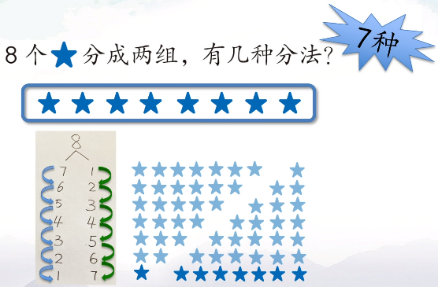

1. 分合式中，交换部分的位置，整体不变。无论1这部分、7这部分在左、右哪一边，1和7都能组成8；无论2这部分、6这部分在左、右哪一边，2和6都能组成8；无论3这部分、5这部分在左、右哪一边，3和5都能组成8；4和4也组成8。

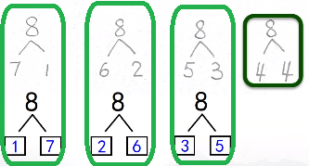

1. 直观认识9的分与合。

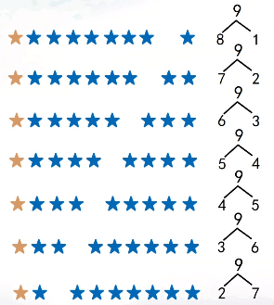

1. 多重分合练习。

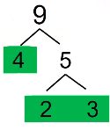

1. 通过大量做题，做题的时候找到数字规律，牢记8、9的分合。

#### 四、其他知识点

暂无。

### 8、9的加减法

本节课继续强化对“数学信息”、“数学问题”概念的认识，并开始接触“已知信息”概念的直观认知，要求孩子能够从图中找到数学信息，基于已知信息，自主提出数学问题。

要求孩子掌握解决数学问题的三个步骤：提出问题、解答问题、验证答案。

孩子要搞懂抽象概念，唯一的方法就是每天练习，从图中找到数学信息，自己尝试根据数学信息提出数学问题，使用加减法解答问题，验证答案，千万不要尝试让孩子理解其抽象定义，切记切记！

#### 一、学习前提

1. 完成之前全部内容的学习。

#### 二、术语

1. “数学信息”
2. “已知信息”
3. “数学问题”
4. 解决数学问题的三个步骤：提出问题、解答问题、验证答案。
5. 加法中加号两边两个数交换位置，等号右边的数不变。

#### 三、核心知识点

1. 看图讲出数学信息，并提出数学问题。

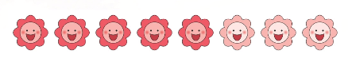

* 1. 数学信息一共有3个：一共有8朵花，左边有5朵，右边有3朵。
  2. 提出数学问题需要基于数学信息，可以提出3个数学问题：
     1. 左边有5朵花，右边有3朵花，一共有几朵花？提出此数学问题，是将左边有5朵花，右边有3朵花看作“已知信息”，将一共有几朵花看作问题。
     2. 一共有8朵花，左边有5朵，右边有几朵花？提出此数学问题，是将一共有8朵花，左边有5朵看作“已知信息”，将右边有几朵花看作问题。
     3. 一共有8朵花，右边有3朵，左边有几朵花？提出此数学问题，是将一共有8朵花，右边有3朵看作“已知信息”，将左边有几朵花看作问题。

1. 解答以上提出的数学问题。
   1. 首先搞清是部分合成整体用加法，还是整体去掉一部分求另一部分用减法。
   2. 列加法算式时，最好一题多式，交换加号两侧数字，切实体会“加法中加号两边两个数交换位置，等号右边的数不变”。
   3. 列减法算式时，要注意减号左侧是整体，减号右侧是应该去掉的部分，答案应该是问题求的部分。
   4. 计算加法、减法时，要结合分合式计算；有能力的孩子，可以通过加法计算减法。
   5. 说出答案。回答问题时，要把答案说全，不要仅说数字3，或3只，要说完整“右边有3朵花。”
2. 验证答案。使用分合式验证答案；有能力的孩子，可以通过加法验证减法答案。
3. 寻找加法之间的规律和联系。可以通过6+2=8，知道6+3=9。通过摆一摆的方式就能知道原因了。

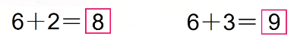

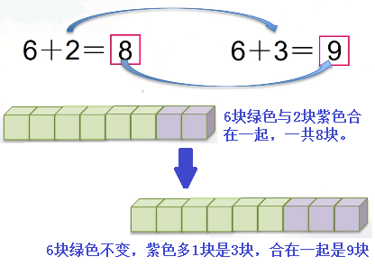

1. 寻找加、减法之间的规律和联系。可以通过6+2=8，知道2+6=8、8-6=2、8-2=6。通过分与合就能知道原因了。

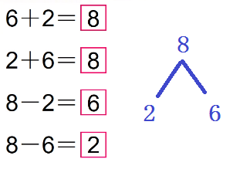

1. 多做练习，熟练计算、能够口算8、9加减法。

#### 四、其他知识点

暂无。

### 8、9的认识和加减法练习

本节课继续强化对“数学信息”、“数学问题”概念的认识，并开始接触“已知信息”概念的直观认知，要求孩子能够从图中找到数学信息，基于已知信息，自主提出数学问题。

要求孩子掌握解决数学问题的三个步骤：提出问题、解答问题、验证答案。

孩子要搞懂抽象概念，唯一的方法就是每天练习，从图中找到数学信息，自己尝试根据数学信息提出数学问题，使用加减法解答问题，验证答案，千万不要尝试让孩子理解其抽象定义，切记切记！

#### 一、学习前提

1. 完成之前全部内容的学习。

#### 二、术语

1. “得数”，算式等号后面的数就是得数。

#### 三、核心知识点

1. 复习认识8和9
2. 会在田字格中写8、9
3. 比较7、8、9大小
4. 熟练说出8和9的分合式
5. 能够准确计算8和9加减法
6. 知道加法、减法算式之间的联系
7. 能够找到规律。如下图。减法都是一个数减2，减号前面的数从上到下依次大1，“得数”从上到下也依次大1。

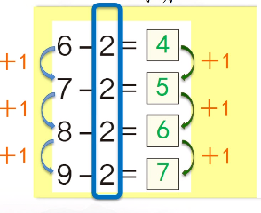

1. 能够找到规律。如下图。加法都是一个数加3，加号前面的数从上到下依次大1，“得数”从上到下也依次大1。

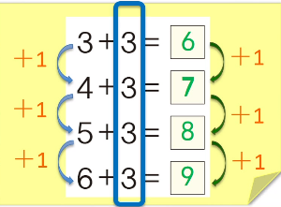

1. 多做练习，熟练计算、能够口算8、9加减法。

#### 四、其他知识点

暂无。

### 解决问题

本节课继续强化对“数学信息”、“已知信息”、“数学问题”概念的认识，要求孩子能够从图中找到数学信息，基于数学信息，自主提出数学问题。

与此同时，图片的信息更复杂，需要孩子初步具备信息分类的能力；要求孩子认识到数学问题与数学信息之间的关系；要求孩子能分辨与数学问题无关的信息，并在解答问题时排除无关信息。

要求孩子掌握解决数学问题的三个步骤：提出问题、解答问题、验证答案。

孩子要搞懂抽象概念，唯一的方法就是每天练习，从图中找到数学信息，自己尝试根据数学信息提出数学问题，使用加减法解答问题，验证答案，千万不要尝试让孩子理解其抽象定义，切记切记！

#### 一、学习前提

1. 完成之前全部内容的学习。

#### 二、术语

1. “数学信息”
2. “已知信息”
3. “数学问题”
4. 数学信息和数学问题之间的关系。完整的数学问题要具备足够的数学信息；有足够的数学信息，就能提出完整的数学问题。
5. 数字信息比图片信息更准确，因为图中有些事物被挡住了，数字能够更准确的说明信息。
6. 能够分辨与数学问题无关的信息，在解答问题时，能够排除这些无关信息。
7. 解决数学问题的三个步骤：提出问题、解答问题、验证答案。

#### 三、核心知识点

1. 复习解决数学问题的三步骤：提出问题、解答问题、验证答案。
2. 具备信息分类的能力。下图中的数学信息较多，应指导孩子将信息分成3类，小鹿一类、蘑菇一类、鹅一类。按照分类，分别讲出数学信息、提出完整的数学问题、解答问题、验证答案。

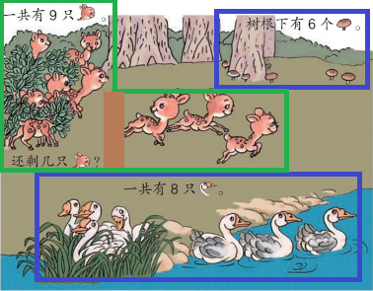

1. 数字信息比图片信息更准确，因为图中有些事物被挡住了，数字能够更准确的说明信息。比如上图中的小鹿，在图中数，极有可能数出8只，但数字信息是一共有9只，图中的小鹿，有一只只露出了身子，还有一只只露出了头，所以图片中的小鹿非常容易数错，数字信息比图片信息更准确；再比如说蘑菇，数字信息说树根下有6个蘑菇，在图中数一数，树根下能看到的只有5个蘑菇，其实还有一个蘑菇被树干挡住了看不到，所以数字信息比图片信息更准确；再比如说鹅，数字信息是一共有8只，但图中只能够数出来7只，其实还有1只被芦苇丛挡住了，所以数字信息比图片更准确。
2. 完整的数学问题要具备足够的数学信息。整体去掉部分求另一部分，就必须要知道整体信息、被去掉部分的信息，才能用减法计算另一部分；部分合成整体，就必须要知道各部分的信息，才能用加法计算整体。
3. 有足够的数学信息，就能提出完整的数学问题。如果知道各部分的信息，就能提出通过部分合在一起求整体的数学问题；如果知道整体和一部分，就能提出从整体去掉一部分求另一部分的数学问题了。
4. 能够分辨与数学问题无关的信息，在解答问题时，能够排除这些无关信息。下图中2只大母鸡是无关信息，需要在解决问题时排除此信息，正确的算式是8-4=4，而不是10-4=6。

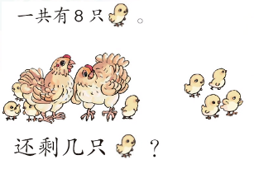

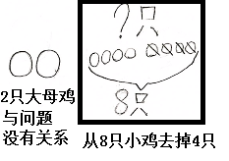

1. 把两部分合起来求整体，用加法。
2. 从整体里去掉一部分求另一部分，用减法。

#### 四、其他知识点

1. 多做练习，做练习时，一定要确保以下步骤：
   1. 要求孩子看图完整说出数学信息，对信息进行分类，按照类别，排除无关信息，提出完整的数学问题。
   2. 解答提出的数学问题。
      1. 首先搞清是部分合成整体用加法，还是整体去掉一部分求另一部分用减法。
      2. 列加法算式时，最好一题多式，交换加号两侧数字，切实体会“加法中加号两边两个数交换位置，等号右边的数不变”。还要让孩子说明白加号两侧数字的意思，不断加强孩子对加数代表数学信息的直观认识。
      3. 列减法算式时，要注意减号左侧是整体，减号右侧是应该去掉的部分，答案应该是问题求的部分。
      4. 计算加法、减法时，要结合分合式计算；有能力的孩子，可以通过加法计算减法。
      5. 说出答案。回答问题时，要把答案说全，不要仅说数字2，或2只，要说完整“右边有2只兔子。”
   3. 验证答案。使用分合式验证答案；有能力的孩子，可以通过加法验证减法答案。

### 10的认识

从本课开始，教学速度突然加快。所以孩子要做好之前的基础学习，才能跟上学习进度。

#### 一、学习前提

1. 知道一只手有5个手指，2只手一共有10个手指。能够用一只手准确的表示1-5数量。
2. 能够在图中正确识别不同的事物、人，能够分辨人的性别、年龄。
3. 认识学具（圆片、小棒、计数器）：



1. 认识田字格。上、下、左、右边线；横中线、竖中线；左半格、右半格。
2. 会在田字格中书写0-9这十个数字，占左半格。会在田字格中书写10这个数字，1占左、0占右半格。
3. 知道写字时要注意起笔、结束的位置非常重要，严格按照起笔、结束的位置书写；写数字要圆润、饱满。
4. 完成之前全部内容的学习。

#### 术语

1. 能够按照从小到大、从大到小的顺序数数，除了能够1个1个数，还能2个2个数、5个5个数。

#### 三、核心知识点

1. 学会使用“数量”：看图，不仅能够正确指出图中包含的事物和人，还能准确的说出事物、人的“数量”。
2. 如果事物、人看起来比较乱、没有规律，可以试着从左到右、从上到下的顺序数。
3. 识图数数的时候，可在图上作标记以不重复、不遗漏（不重不漏），数一个，标记一个，有标记的不再重复数。做标记，除了用“点子”，还可以画勾、三角、方块。
4. 能够数到10，除了能够1个1个数，还能2个2个数、5个5个数。
5. 如果已经知道一部分的“数量”，可以接着数另一部分，得到两部分合在一起的“数量”。
6. 建立简单的抽象替代思维，用学具表示“数量”。
   1. 能够摆出与事物或人数量相同的学具（小棒或圆片）。
   2. 能够用两只手准确的表示10的“数量”。
   3. 使用计数器表示10。
7. 能够用10数字抽象表示10“数量”。
8. 在尺子上找到10的位置（注意尺子上的“大格”）。
9. 能够使用>、<比较9、10的大小。
10. 熟练使用第几。
11. 能够按照从小到大、从大到小的顺序数数，除了能够1个1个数，还能2个2个数、5个5个数。
12. 会在田字格中书写10数字，1占田字格左半格，0占右半格。
13. 通过分与合的规律记忆10的分与合。10可以分成9和1，左边一个比一个小1，右边一个比一个大1，列出10的所有分与合。

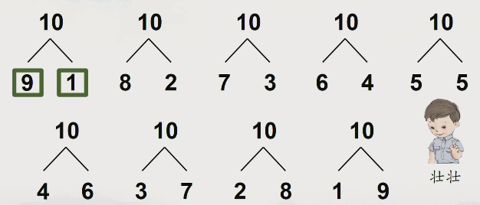

1. 利用分与合快速数出8块积木。从10块积木中数出8块积木。可以1个1个数出8块；2个2个数出8块；4个4个数出8块；也可以数出2块，剩下的就是8块。因为10可以分成8和2，去掉2块，剩下的就是8块积木，2比8好数，这样数的最快。

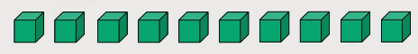

1. 通过练习，熟记10的分与合。

#### 四、其他知识点

暂无。

### 10的加减法

本节课继续强化对“数学信息”、“数学问题”概念的认识，并开始接触“已知信息”概念的直观认知，要求孩子能够从图中找到数学信息，基于已知信息，自主提出数学问题。

要求孩子掌握解决数学问题的三个步骤：提出问题、解答问题、验证答案。

孩子要搞懂抽象概念，唯一的方法就是每天练习，从图中找到数学信息，自己尝试根据数学信息提出数学问题，使用加减法解答问题，验证答案，千万不要尝试让孩子理解其抽象定义，切记切记！

#### 一、学习前提

1. 完成之前全部内容的学习。

#### 二、术语

1. “数学信息”
2. “已知信息”
3. “数学问题”
4. 解决数学问题的三个步骤：提出问题、解答问题、验证答案。
5. 加法中加号两边两个数交换位置，等号右边的数不变。
6. 根据分合式列出加法算式、减法算式。

#### 三、核心知识点

1. 看图讲出数学信息，并提出数学问题。

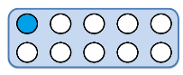

* 1. 数学信息一共有3个：一共有10个点子，涂色1个点子，没涂色9个点子。
  2. 提出数学问题需要基于数学信息，可以提出3个数学问题：
     1. 涂色1个点子，没涂色9个点子，一共有几个点子？提出此数学问题，是将涂色1个点子，没涂色9个点子看作“已知信息”，将一共有几个点子看作问题。
     2. 一共有10个点子，涂色1个点子，没涂色有几个点子？提出此数学问题，是将一共有10个点子，涂色1个点子看作“已知信息”，将没涂色有几个点子看作问题。
     3. 一共有10个点子，没涂色9个点子，涂色有几个点子？提出此数学问题，是将一共有10个点子，没涂色9个点子看作“已知信息”，将涂色有几个点子看作问题。

1. 解答以上提出的数学问题。
   1. 首先搞清是部分合成整体用加法，还是整体去掉一部分求另一部分用减法。
   2. 列加法算式时，最好一题多式，交换加号两侧数字，切实体会“加法中加号两边两个数交换位置，等号右边的数不变”。
   3. 列减法算式时，要注意减号左侧是整体，减号右侧是应该去掉的部分，答案应该是问题求的部分。
   4. 计算加法、减法时，要结合分合式计算；有能力的孩子，可以通过加法计算减法。
   5. 说出答案。回答问题时，要把答案说全，不要仅说数字9，或9个，要说完整“没涂色9个点子。”
2. 验证答案。使用分合式验证答案；有能力的孩子，可以通过加法验证减法答案。
3. 寻找加法之间的规律和联系。从上向下看，加号前面的数依次大1，加号后面的数依次小1，“得数”10不变。

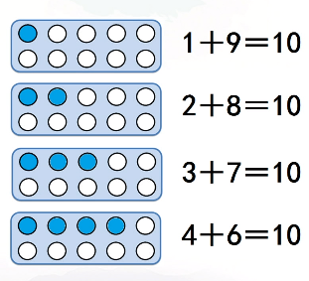

1. 寻找减法之间的规律和联系。从上向下看，第一排算式减号前面的数都是10，减号后面的数依次大1，“得数”依次小1。第二排算式减号前面的数都是10，减号后面的数依次小1，“得数”依次大1。

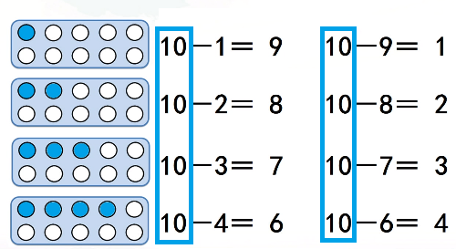

1. 寻找加、减法之间的规律和联系。可以通过6+4=10，知道4+6=10、10-6=4、10-4=6。通过分与合就能知道原因了。
2. 根据分合式列出加法算式、减法算式。

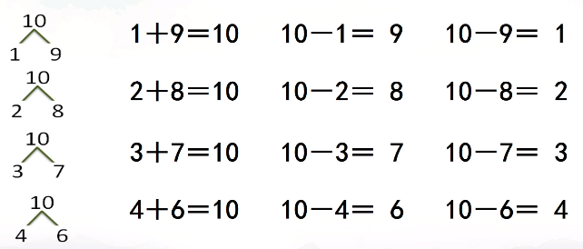

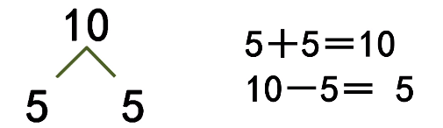

1. 多做练习，熟练计算、能够口算10的加减法。

#### 四、其他知识点

暂无。

### 10的认识和加减法练习

#### 一、学习前提

1. 完成之前全部内容的学习。

#### 术语

1. 暂无。

#### 三、核心知识点

1. 能够数到10，除了能够1个1个数，还能2个2个数、5个5个数、3个3个数。
2. 能够按照从大到小的顺序，从10数到0。
3. 能够使用>、<、=比较0-10的大小。
4. 认识尺子。尺子上的数从0开始，0表示起点，1表示距离起点0有1个大格，2表示距离起点0有2个大格，3表示距离起点0有3个大格。如果按照从起点到末尾的顺序数数，就是按照从小到大的顺序数数。
5. 寻找加、减法之间的规律和联系。可以通过“10能分成4和6、4和6组成10”，知道4+6=10、10-6=4、10-4=6。
6. 根据分合式列出加法算式、减法算式。
7. 通过练习，熟记10的分与合。
8. 加法、减法的概念。加法是部分合为整体，减法是整体去掉部分求另一部分
9. 解决数学问题的三步骤：提出问题、解答问题、验证答案。

#### 四、其他知识点

暂无。

### 连加、连减

本单元开始认识连加、连减，学习之前，要求孩子对加法、减法的概念有非常清晰的认识，加法是部分合为整体，减法是整体去掉部分求另一部分。

#### 一、学习前提

1. 完成之前全部内容的学习。
2. 孩子对加法、减法的概念有非常清晰的认识，加法是部分合为整体，减法是整体去掉部分求另一部分。

#### 术语

1. 连加。
2. 连减

#### 三、核心知识点

1. 认识连加。按顺序说出图中的数学信息，提出完整的数学问题，解答问题，验证答案。原来有5只小鸡，跑来2只小鸡，又跑来1只小鸡，一共有多少只小鸡？

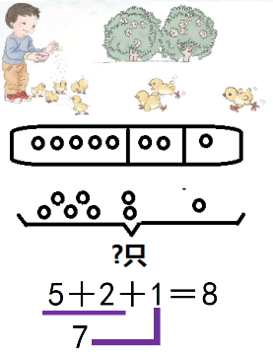

1. 连加的计算方法：从左往右计算。
2. 认识连减。按顺序说出图中的数学信息，提出完整的数学问题，解答问题，验证答案。原来有8只小鸡，跑走2只小鸡，又跑走2只小鸡，还剩多少只小鸡？。

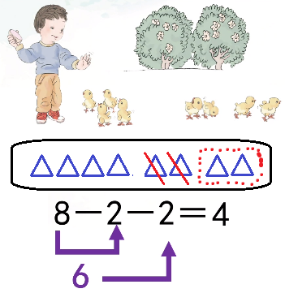

1. 连减的计算方法：从左往右计算。
2. 做练习，熟悉连加、连减的计算。

#### 四、其他知识点

暂无。

### 加减混合

本单元开始认识加减混合，学习之前，要求孩子对加法、减法的概念有非常清晰的认识，加法是部分合为整体，减法是整体去掉部分求另一部分；认识连加、连减，知道连加连减从左到右计算，能够严格按照从左到右的顺序熟练计算连加连减。

#### 一、学习前提

1. 完成之前全部内容的学习。
2. 孩子对加法、减法的概念有非常清晰的认识，加法是部分合为整体，减法是整体去掉部分求另一部分。
3. 认识连加、连减，知道连加连减从左到右计算
4. 能够严格按照从左到右的顺序熟练计算连加连减。

#### 术语

1. 加减混合。

#### 三、核心知识点

1. 认识连加。按顺序说出图中的数学信息，提出完整的数学问题，解答问题，验证答案。湖里原来有4只天鹅，飞来3只天鹅，又飞走2只，湖里现在有多少只天鹅？

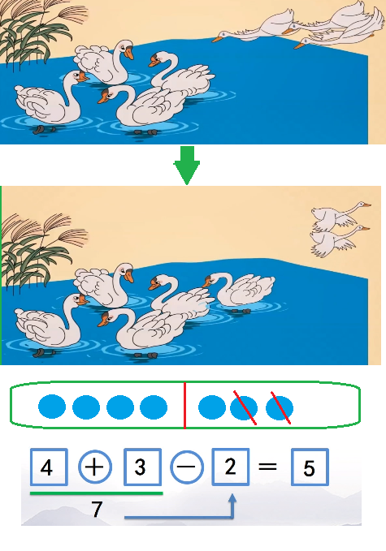

1. 加减混合的计算方法：从左往右计算。
2. 认识连减。按顺序说出图中的数学信息，提出完整的数学问题，解答问题，验证答案。原来有8只小鸡，跑走2只小鸡，又跑走2只小鸡，还剩多少只小鸡？。



1. 连减的计算方法：从左往右计算。
2. 做练习，熟悉连加、连减的计算。

#### 四、其他知识点

暂无。

### 连加、连减、加减混合练习

#### 一、学习前提

1. 完成之前全部内容的学习。
2. 孩子对加法、减法的概念有非常清晰的认识，加法是部分合为整体，减法是整体去掉部分求另一部分。
3. 认识连加、连减、加减混合，知道连加、连减、加减混合从左到右计算
4. 能够严格按照从左到右的顺序熟练计算连加、连减、加减混合。

#### 术语

1. 暂无。

#### 三、核心知识点

1. 能够识别图中的数学信息，正确提出数学问题，能够根据数学信息和问题写出算式。下图为连一连。

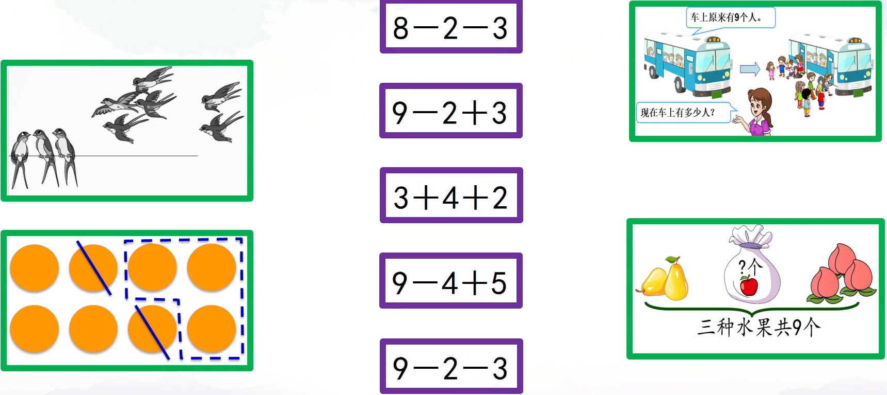

1. 连加、连减、加减混合的计算方法：从左往右计算。

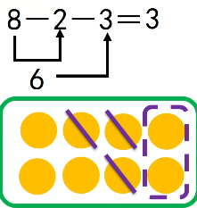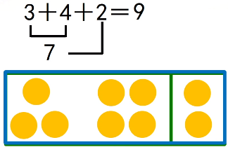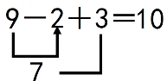

1. 使用尺子辅助计算。

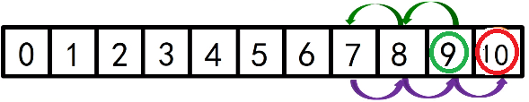

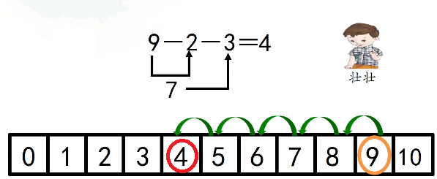

1. 总结经验，提出做题方法：
   1. 认真审题。看清运算符号，不能马虎。
   2. 运算顺序。运算顺序千万不能错，要从左向右计算。
   3. 记录结果。把第一步运算结果记录下来是好习惯
2. 认识题型，并能通过加法、减法之间的关系，使用不同的方式完成计算。

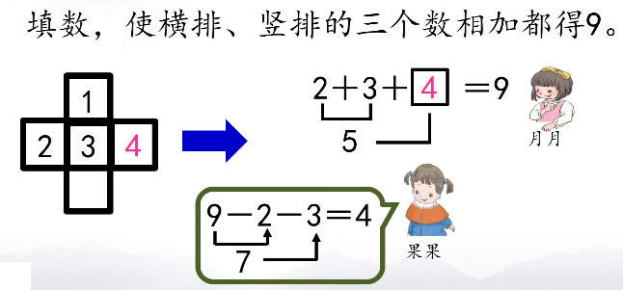

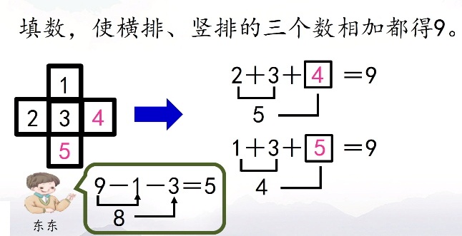

1. 练习口算，能够熟练通过口算完成连加、连减、加减混合的计算。

#### 四、其他知识点

暂无。

### 6～10的认识和加减法整理和复习（第1课时）

#### 一、学习前提

1. 完成之前全部内容的学习。

#### 术语

1. 暂无。

#### 三、核心知识点

1. 6-10的认识知识点。

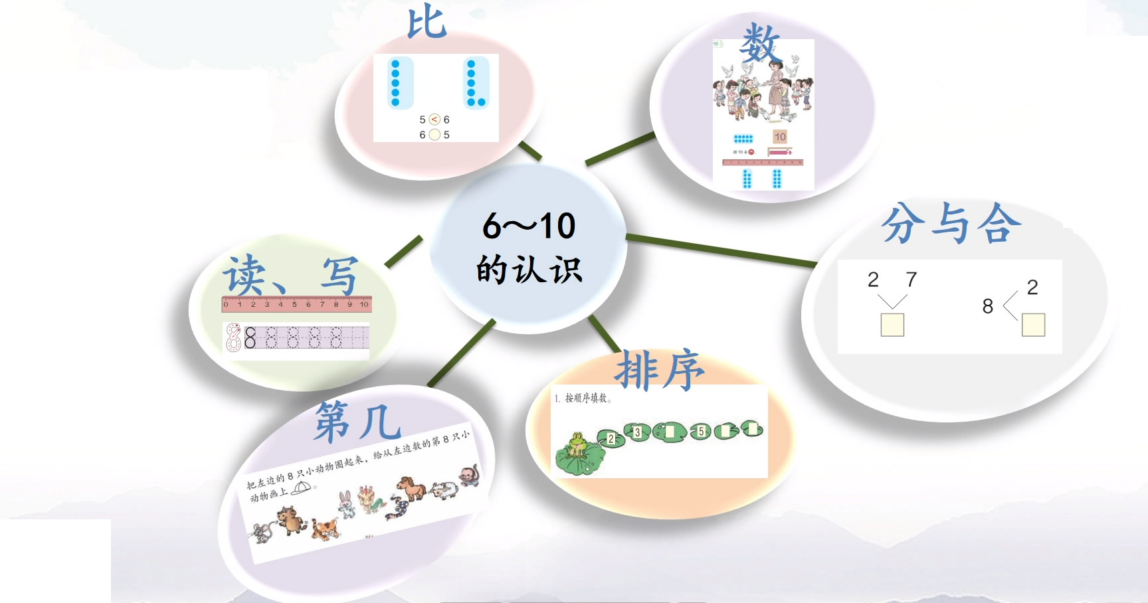

1. 加法、减法、连加、连减、加减混合的计算。要求能够熟练口算。可通过算式卡片锻炼口算能力。

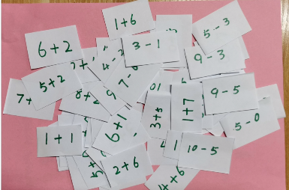

1. 通过整理加法算式卡片，发现10以内加法算式的规律。

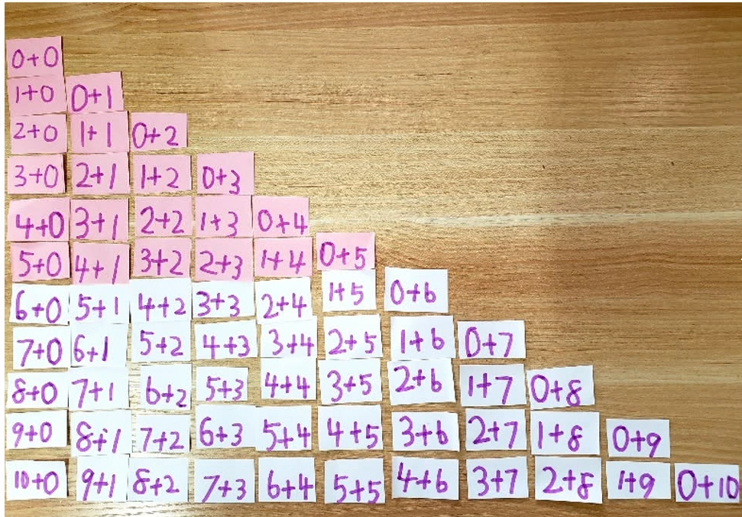

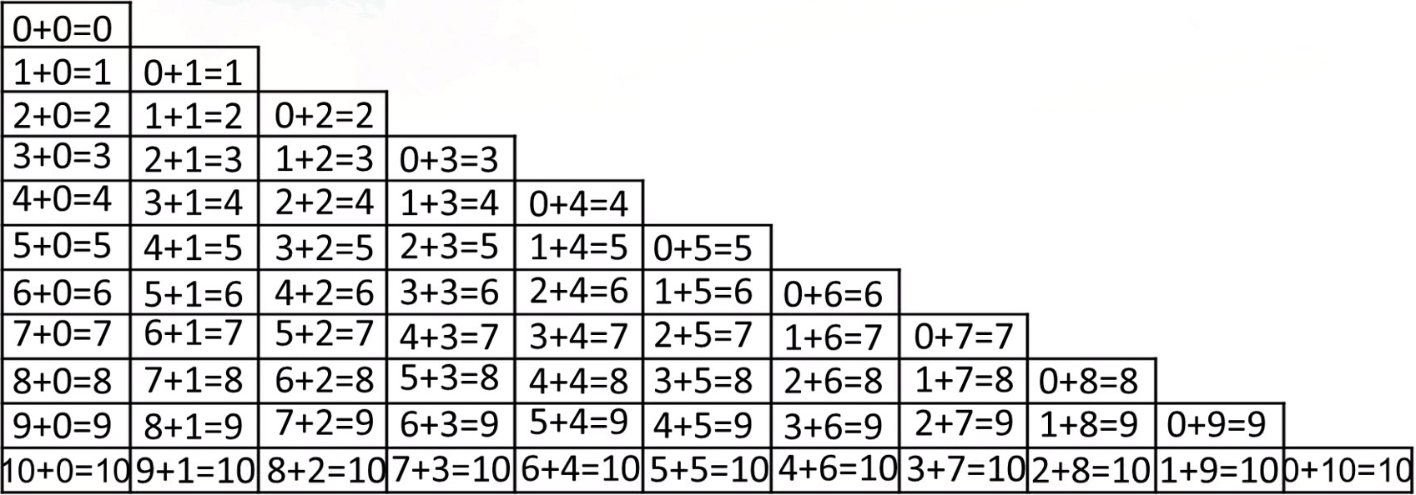

* 1. 找到规律：
     1. 竖列得数每次大1；

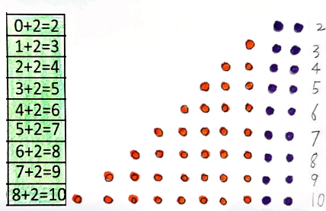

* + 1. 横行每排得数相等。

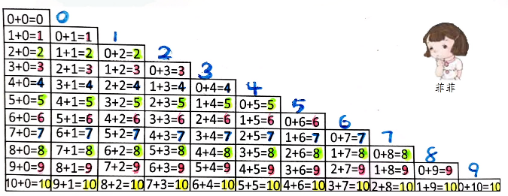

* + 1. 从左到右看每一横行，加号前面的数，依次小1，加号后面的数，依次大1。

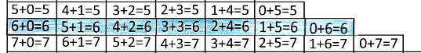

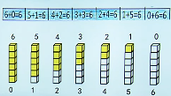

（通过画一画或摆一摆，发现黄色正方体每次少1个，白色正方体每次多1个）

* + 1. 从上到下斜着观察，加号后面的数依次大1，得数也依次大1。

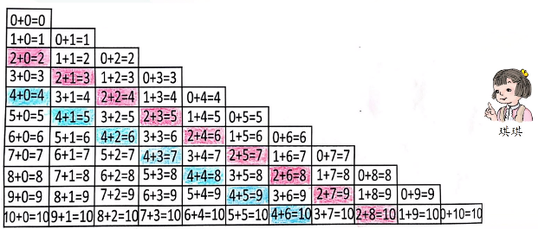

* + 1. 把算式涂成两种颜色，从上向下数，第2行开始，两种颜色的算式是将加号前面、右面的数交换了位置。因为加法是将部分合成整体，无论两部分是在左边还是右边，合成整体总数不变。所以，只要记住蓝色算式的结果，就能记住黄色算式的结果。

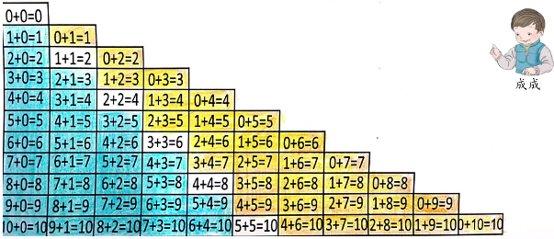

* 1. 通过规律补齐加法表

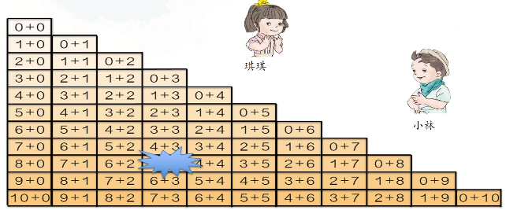

1. 通过整理减法算式卡片，发现10以内减法算式的规律。

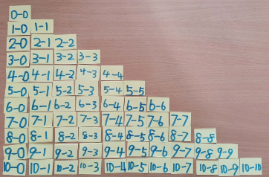

#### 四、其他知识点

暂无。

### 6～10的认识和加减法整理和复习（第2课时）

#### 一、学习前提

1. 完成之前全部内容的学习。

#### 术语

1. 暂无。

#### 三、核心知识点

1. 看图说出数学信息，通过“画图”辅助解答问题。

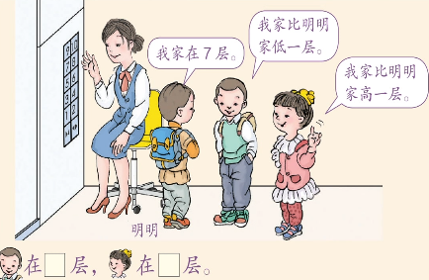

1. 继续解答问题。能够通过“观察”，在图中发现解决问题的信息。通过刚才的解答，我们知道女孩儿住的楼层最高，是第8层，这栋楼一共只有8层吗？并不是，我们需要仔细观察图中是否还有其他信息能够解答这个问题呢，原来电梯按钮上最大的数字是10，所以一共有10层。所以，在解答问题时，既要全面思考，又要仔细观察。

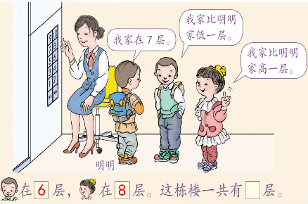

1. 认真观察、仔细思考，找到规律，解答问题。

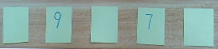

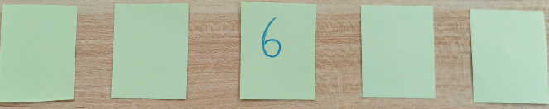

（不仅有1种解法，只要能够按照规律填入数字即可）

1. 能够识别、并排除无关信息。解决问题的时候要使用与问题有关系的信息解决问题，不要被与问题没关系的信息迷惑。

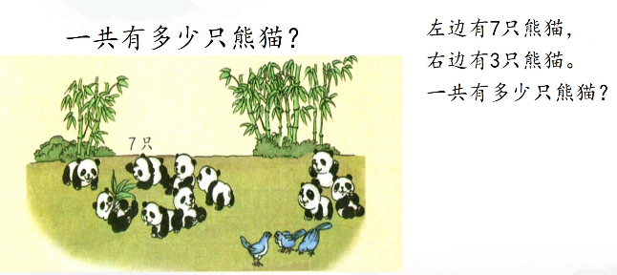

（3只小鸟是无关信息）

1. 解答问题的3个步骤。

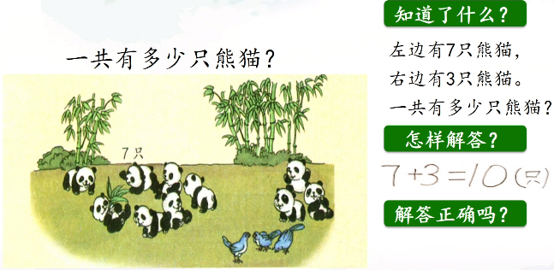

* 1. 根据数学信息，提出完整的数学问题
  2. 解答问题
  3. 验证答案
     1. 算式中的数字是否正确代表数学信息
     2. 算式中的加号、减号是否正确，知道部分求整体用加号，知道整体去掉一部分求另一部分用减号
     3. 得数是不是正确。可以用分与合验证，减法还可以用加法验证。
  4. 回答问题，回答问题时不能仅说“10”或“10只”，要完整说出“一共有10只熊猫”。

1. 看图说出数学信息，提出完整的数学问题，并解答。不要被小草迷惑。

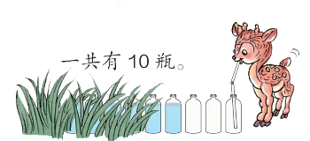

（一共有10瓶水，小鹿喝掉了3瓶，还有几瓶水？）

1. 看图说出数学信息，提出数学问题并解答。这是一个连减问题。

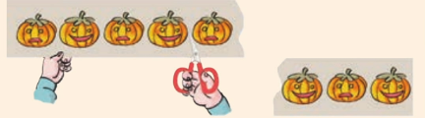

1. 思维能力

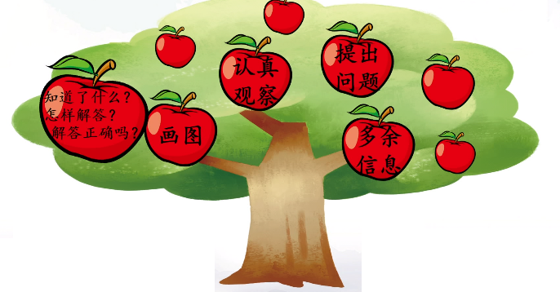

#### 四、其他知识点

暂无。

## 第六单元 11～20各数的认识

### 11～20各数的认识（第1课时）

#### 一、学习前提

1. 完成之前全部内容的学习。

#### 二、术语

1. 暂无。

#### 三、核心知识点

1. 听故事，古人打猎计数，1个小石块表示1只兔子，兔子太多，小石块太多了，不容易记忆，就用一个大石块表示10只兔子，一个小石块表示1只兔子，下面的图形表示多少只兔子？

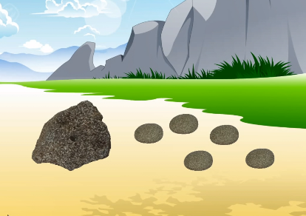

1. 熟练数数，可以1个1个数、2个2个数、3个3个数、5个5个数，数到20。数数过程中知道做标记做到不重不漏。
2. 怎么才能快速看出18粒黄豆呢？按照古人计数的方法，将10粒黄豆放到袋子里，看到袋子就知道里面有10粒黄豆，再将剩余的8粒黄豆摆放整齐，这样一眼就能看出来是18粒黄豆了。

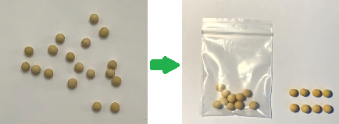

1. 怎么能够快速看出20根小棒呢？按照古人计数的方法，将10根小棒用皮筋绑在一起，2根小棒绑成2捆，1捆10根小棒，2捆就是20根小棒，一眼就能看出来了。

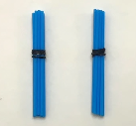

1. 还有什么方法呢？可以将10个卡片画上圈，圈里面有10张卡片，这样一眼就能看出有11张卡片；可以将10个小正方体摆成1摞，这样一眼就能看出有15个小正方体。

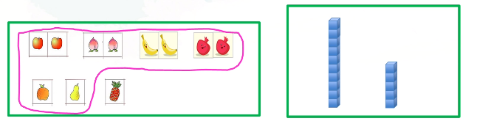

1. 将10粒黄豆放到袋子里、将10根小棒用皮筋绑在一起、将10个卡片画上圈、将10个小正方体摆成1摞，都是将10个1变成1个10。1个十和1个一合起来是11；1个十和5个一合起来是15；1个十和8个一合起来是18；2个十合起来是20。

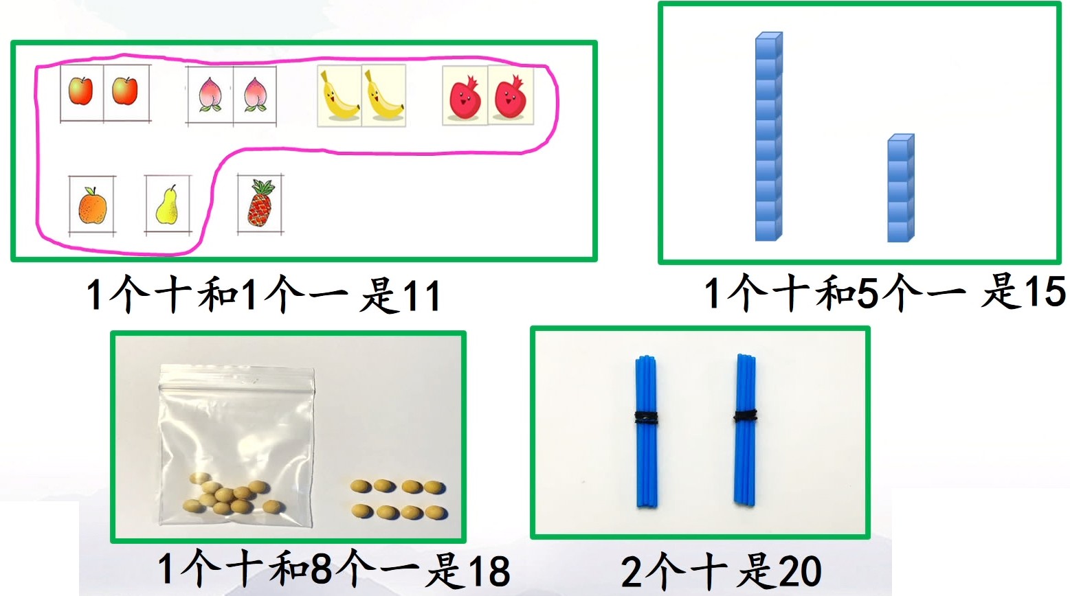

1. 看图说出小棒的数量。

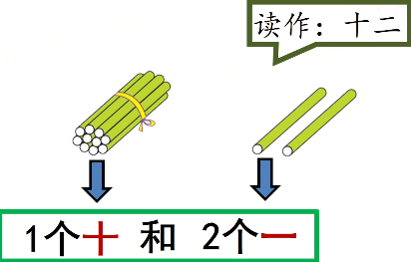

1. 练习

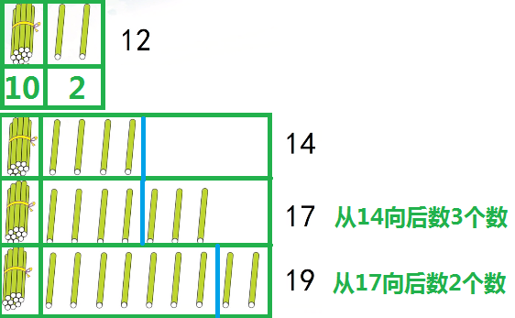

1. 总结规律，11到19这几个数，都是由1个十和几个一组成的。
2. 认识20。2个十合在一起是20。

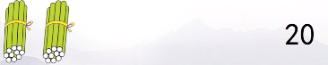

1. 认识10到20这些数的顺序、大小。

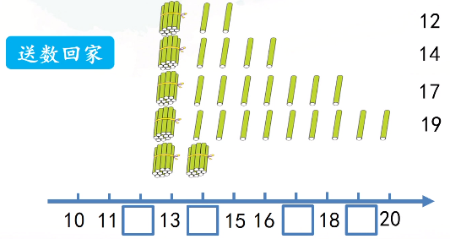

1. 通过练习认识11-20数量和数字。

#### 四、其他知识点

暂无。

### 11～20各数的认识（第2课时）

#### 一、学习前提

1. 完成之前全部内容的学习。

#### 二、术语

1. 计数器。
2. 个位：表示几个一。
3. 十位：表示几个十。
4. 满十。
5. 进位。
6. 占位。

#### 三、核心知识点

1. 用学具（小棒、圆片）表示数量11，孩子会说“1个十和1个1合起来是11”。下图中最右侧图片的意思是用红色圆片表示10，黄色圆片表示1，这样就是1个十和1个1合起来是11。

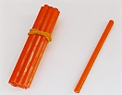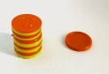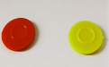

1. 学习在计数器上拨珠子表示“11”，实际体会“个位”、“十位”、“满十”、“进位”。
   1. 认识计数器：用计数器表示两位数，认识十位和个位。计数器从右边开始，第一位是“个位”，个位表示几个1；第二位“十位”，十位表示几个十。

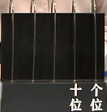

* 1. 学习在计数器上拨珠子表示“11”，实际体会“满十”、“进位”。从个位，拨9个珠子，代表9个一，是9。再拨1个个位珠子，表示10个珠子，代表10。这时“满十”了，满十就要将个位的珠子全部退回去，拨1个十位珠子，表示1个十。

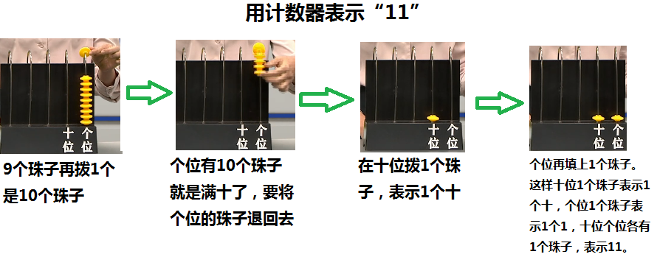

* 1. 十位、个位各有1个珠子，这2个珠子一模一样，它们表示的意思一样吗？因为位置不同，所以意思不一样。这两颗珠子虽然模样相同，但位置不同，一个在十位，一个是个位，十位上的珠子表示1个十；个位上的珠子表示1个一。

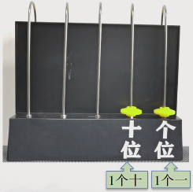

1. 怎么写数字11呢。11有1个十，所以在十位写1，表示有1个十；11有1个一，所以在个位写1，表示1个一。这样十位的1和个位的1合起来，就表示1个十和1个1合起来，表示11。

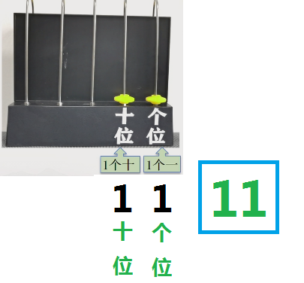

1. 通过计数器、数字表示小棒的数量。继续直观认识“个位”、“十位”。

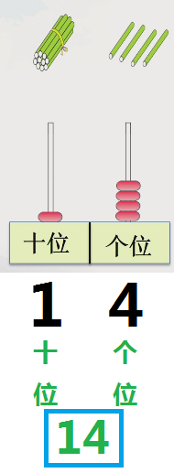

1. 通过数字表示计数器代表的数字。继续直观认识“个位”、“十位”。

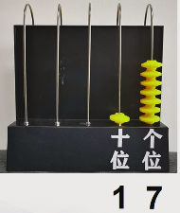

1. 通过动手拨珠子，从17继续拨，拨到18、19、20，拨到20的时候，还要体会满十、进位。
2. 使用数字表示计数器的20。这里个位的0必须要写，否则撤掉计数器，就不知道写的是2还是20了。20中的0起到“占位”的作用，“0占了个位”，那么2才能代表十位上的2而不是个位上的2。

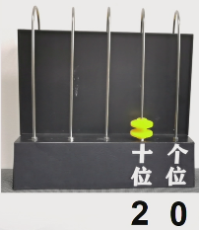

1. 练习。

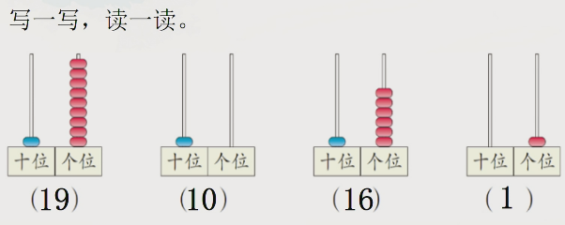

（最右边十位为什么不写0，因为不写0，我们能清晰的知道数字是1。）

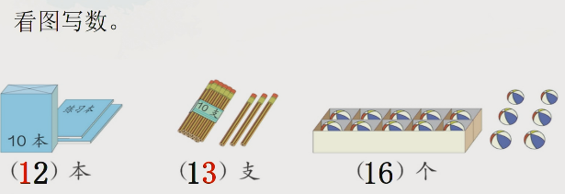

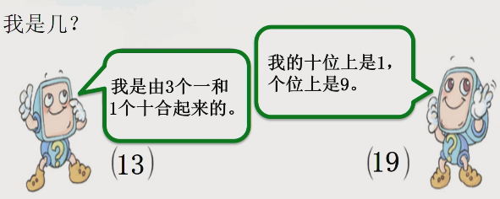

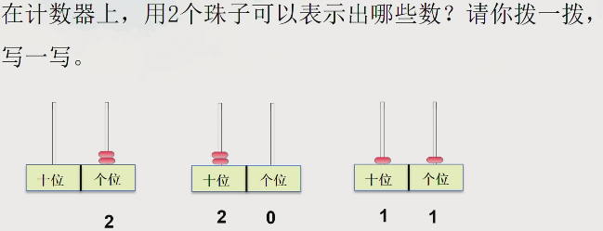

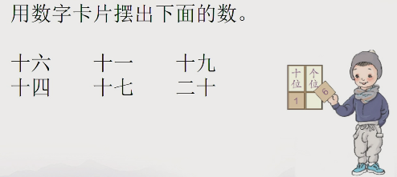

#### 四、其他知识点

暂无。

### 10加几及相应的减法

#### 一、学习前提

1. 完成之前全部内容的学习。

#### 二、术语

1. 计数器。
2. 个位：表示几个一。
3. 十位：表示几个十。
4. 满十。
5. 进位。
6. 占位。

#### 三、核心知识点

1. 用学具（小棒、圆片）表示数量11，孩子会说“1个十和1个1合起来是11”。下图中最右侧图片的意思是用红色圆片表示10，黄色圆片表示1，这样就是1个十和1个1合起来是11。



1. 学习在计数器上拨珠子表示“11”，实际体会“个位”、“十位”、“满十”、“进位”。
   1. 认识计数器：用计数器表示两位数，认识十位和个位。计数器从右边开始，第一位是“个位”，个位表示几个1；第二位“十位”，十位表示几个十。



* 1. 学习在计数器上拨珠子表示“11”，实际体会“满十”、“进位”。从个位，拨9个珠子，代表9个一，是9。再拨1个个位珠子，表示10个珠子，代表10。这时“满十”了，满十就要将个位的珠子全部退回去，拨1个十位珠子，表示1个十。



* 1. 十位、个位各有1个珠子，这2个珠子一模一样，它们表示的意思一样吗？因为位置不同，所以意思不一样。这两颗珠子虽然模样相同，但位置不同，一个在十位，一个是个位，十位上的珠子表示1个十；个位上的珠子表示1个一。



1. 怎么写数字11呢。11有1个十，所以在十位写1，表示有1个十；11有1个一，所以在个位写1，表示1个一。这样十位的1和个位的1合起来，就表示1个十和1个1合起来，表示11。



1. 通过计数器、数字表示小棒的数量。继续直观认识“个位”、“十位”。



1. 通过数字表示计数器代表的数字。继续直观认识“个位”、“十位”。



1. 通过动手拨珠子，从17继续拨，拨到18、19、20，拨到20的时候，还要体会满十、进位。
2. 使用数字表示计数器的20。这里个位的0必须要写，否则撤掉计数器，就不知道写的是2还是20了。20中的0起到“占位”的作用，“0占了个位”，那么2才能代表十位上的2而不是个位上的2。



1. 练习。



（最右边十位为什么不写0，因为不写0，我们能清晰的知道数字是1。）









#### 四、其他知识点

暂无。

### 十几加几及相应的减法

### 解决问题

### 数学乐园

## 第七单元 认识钟表

### 认识钟表

### 认识钟表练习

## 第八单元 20以内的进位加法

### 9加几（第1课时）

### 9加几（第2课时）

### 8、7、6加几（第1课时）

### 8、7、6加几（第2课时）

### 5、4、3、2加几（第1课时）

### 5、4、3、2加几（第2课时）

### 解决问题（第1课时）

### 解决问题（第2课时）

### 20以内的进位加法整理和复习（第1课时）

### 20以内的进位加法整理和复习（第2课时）

# **一年级下册**

共7个单元、53课时。

## 第一单元 认识图形（二）

### 认识平面图形

### 拼一拼（第一课时）

### 拼一拼（第二课时）

## 第二单元 20以内的退位减法

### 十几减9（第一课时）

### 十几减9（第二课时）

### 十几减8

### 十几减7、6

### 十几减8、7、6（综合练习）

### 十几减5、4、3、2（第一课时）

### 十几减5、4、3、2（第二课时）

### 解决问题（多余信息）

### 解决问题（相差）

### 解决问题（巩固练习）

### 整理和复习（第一课时）

### 整理和复习（第二课时）

### 整理和复习（第三课时）

## 第三单元 分类与整理

### 分类与整理（第一课时）

### 分类与整理（第二课时）

### 分类与整理（巩固练习）

## 第四单元 100以内数的认识

### 100以内数的认识（数数 数的组成）

### 100以内数的认识（读数 写数）

### 100以内数的认识（数的顺序）

### 100以内数的认识（比较大小）

### 100以内数的认识（比一比 说一说）

### 100以内数的认识（解决问题）

### 整十数加一位数及相应的减法

### 摆一摆 想一想

### 100以内数的认识（综合练习）

## 第五单元 认识人民币

### 认识人民币（第一课时）

### 认识人民币（第二课时）

### 人民币简单的计算

### 认识人民币（解决问题）

### 认识人民币（综合练习）

## 第六单元 100以内的加法和减法（一）

### 整十数加、减整十数

### 两位数加一位数、整十数（例1）

### 两位数加一位数、整十数（例2）

### 两位数加一位数、整十数（巩固练习）

### 两位数减一位数、整十数（例1）

### 两位数减一位数、整十数（例2）

### 两位数减一位数、整十数（巩固练习1）

### 两位数减一位数、整十数（巩固练习2）

### 小括号

### 小括号（巩固练习）

### 用同数连加解决问题

### 用减去相同的数解决问题

### 解决问题（巩固练习）

### 整理和复习（第一课时）

### 整理和复习（第二课时）

### 整理和复习（第三课时）

## 第七单元 找规律

### 找规律（第一课时）

### 找规律（第二课时）

### 找规律（第三课时）

### 找规律（解决问题）